**Casos de Uso**

**Nome do processo relacionado:** Realizar entrega de pedido ao consumidor

|  |  |
| --- | --- |
| **Nome do Caso de Uso** | **UC_P0_01:** Efetuar login |
| **Escopo** | Usuário efetua login. |
| **Ator principal** | Usuário |
| **Nível** | Objetivo do usuário |
| **Interesses e interessados** | **Gerente do varejista:** Cancelar a entrega de um ou mais pedidos.  **Supervisor do varejista:** Supervisionar a entrega de todos os pedidos.  **Consumidor:** Rastrear o pedido, solicitar troca de pedido e registrar reclamação. |
| **Pré-condições** | Usuário cadastrado no sistema. |
| **Pós-condições (Garantia de sucesso)** | Usuário logado no sistema. |
| **Fluxo principal (Cenário de sucesso principal)** | 1)Usuário se conecta no sistema. 2)Sistema exibe campos de login e senha. 3)Usuário digita login, senha e clica em “Entrar”. 4)Sistema exibe tela inicial com menu principal. |

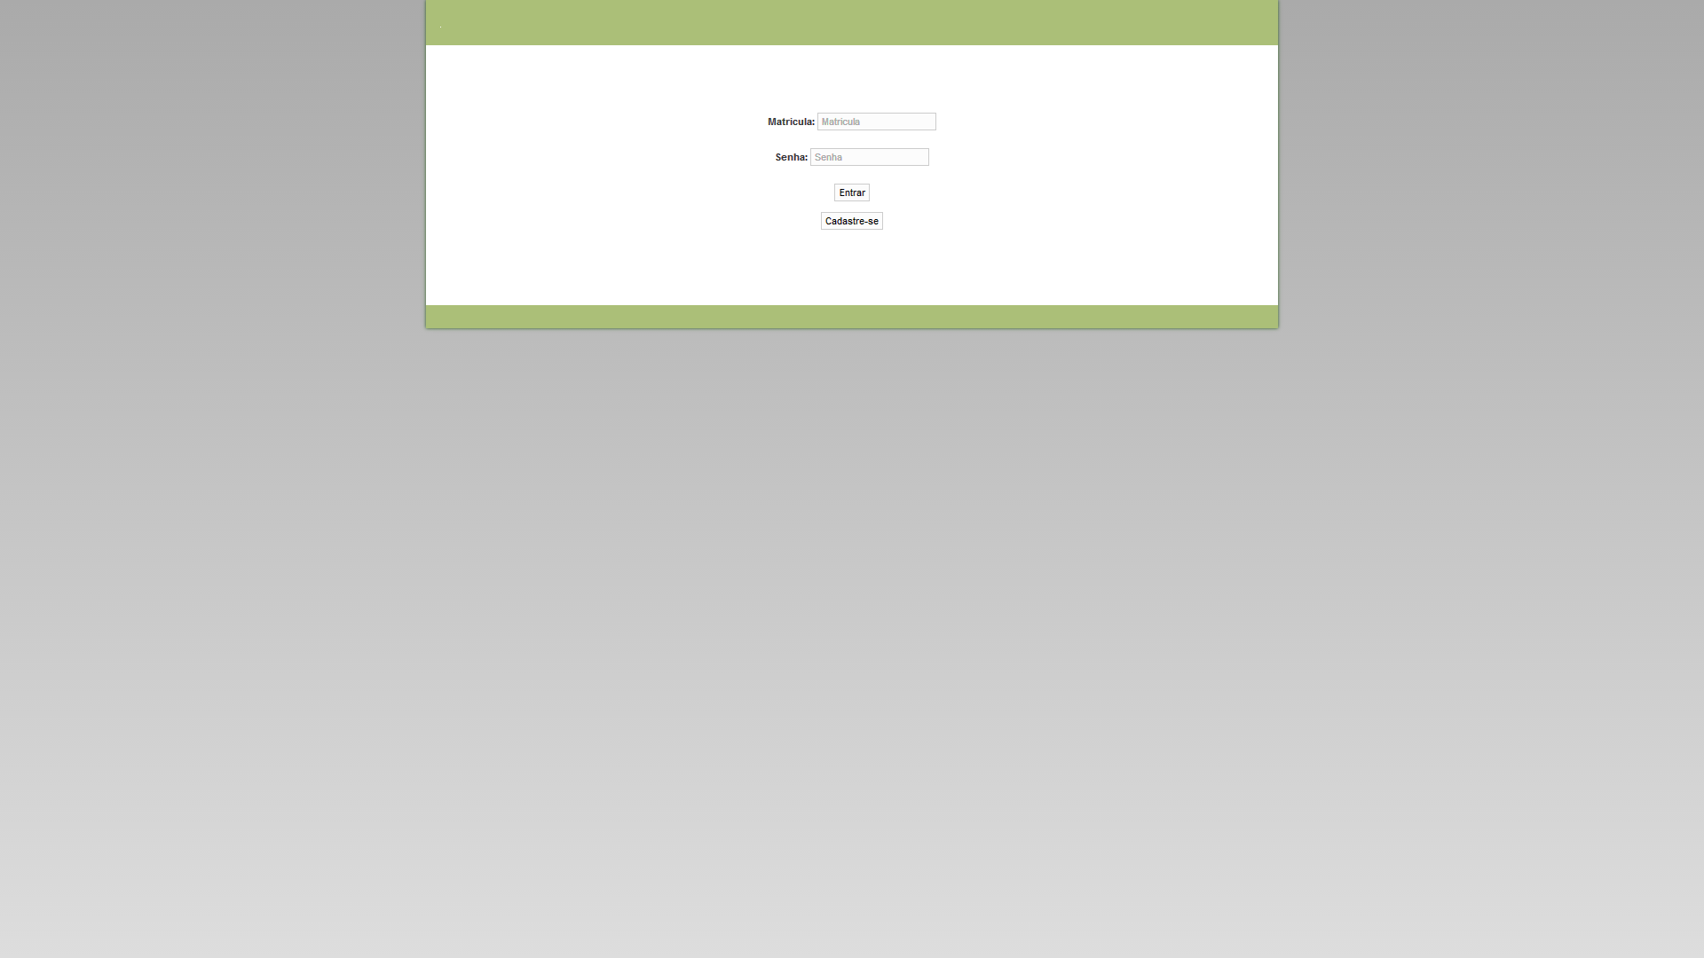

|  |  |
| --- | --- |
| **Nome do Caso de Uso** | **UC_P0_02:** Cadastrar usuário |
| **Escopo** | Usuário realiza cadastro. |
| **Ator principal** | Usuário |
| **Nível** | Objetivo do usuário |
| **Interesses e interessados** | **Usuário:** Interessado em fazer cadastro no sistema para pode acompanhar o andamento dos pedidos, ou analisar relatórios.  Onde usuário pode ser: gerente do varejista, supervisor do varejista, funcionário do varejista, funcionário da transportadora, distribuidor e consumidor. |
| **Pré-condições** | Usuário com dados corretos para realizar o cadastro e conectado á internet. |
| **Pós-condições (Garantia de sucesso)** | Usuário cadastrado. |
| **Fluxo principal (Cenário de sucesso principal)** | 1)Usuário seleciona a opção ”Cadastrar-se”. 2)Sistema exibe opções: gerente do varejista, supervisor do varejista, funcionário do varejista, funcionário da transportadora, distribuidor e consumidor.. 3) Usuário seleciona a opção desejada.  4) Sistema exibe formulário para cadastro. 5) Usuário informa seus dados pessoais ao sistema. 6) Sistema valida os dados. 7) Usuário confirma cadastro. 8)Sistema exibe confirmação do cadastro. 9)Sistema registra dados do usuário e gera nova matrícula. |
| **Fluxos alternativos (Extensões)** | 6a)Dados do formulário foram preenchidos incorretamente.  1)Sistema notifica dados incorretos e retorna para 4.  6b)Usuário já está cadastrado no sistema.  1) Sistema notifica que usuário já está cadastrado na base de dados do sistema. |

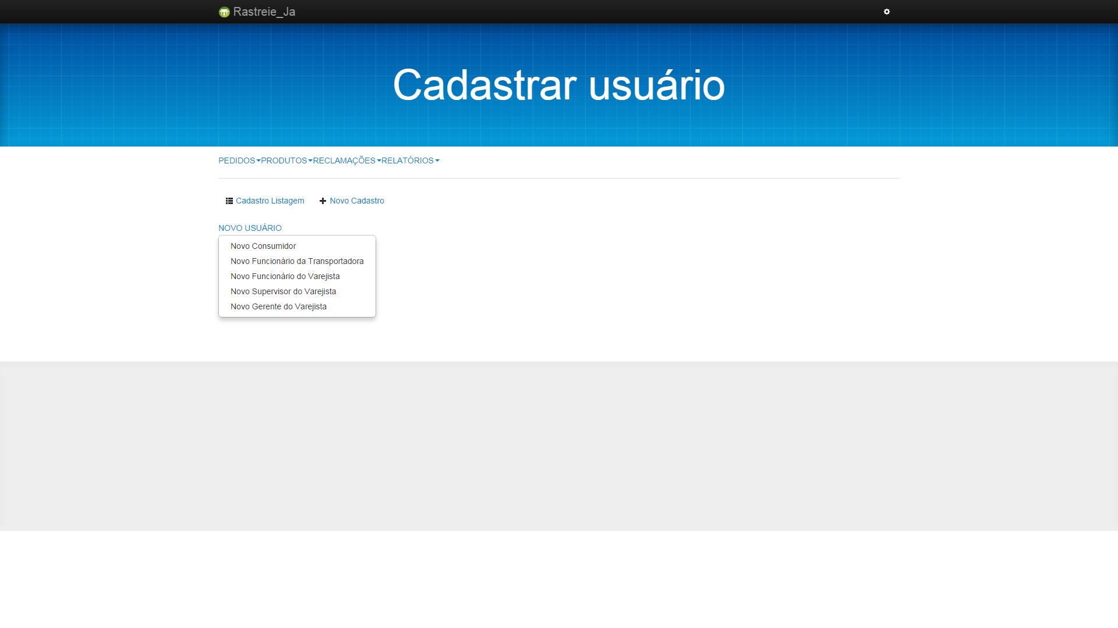

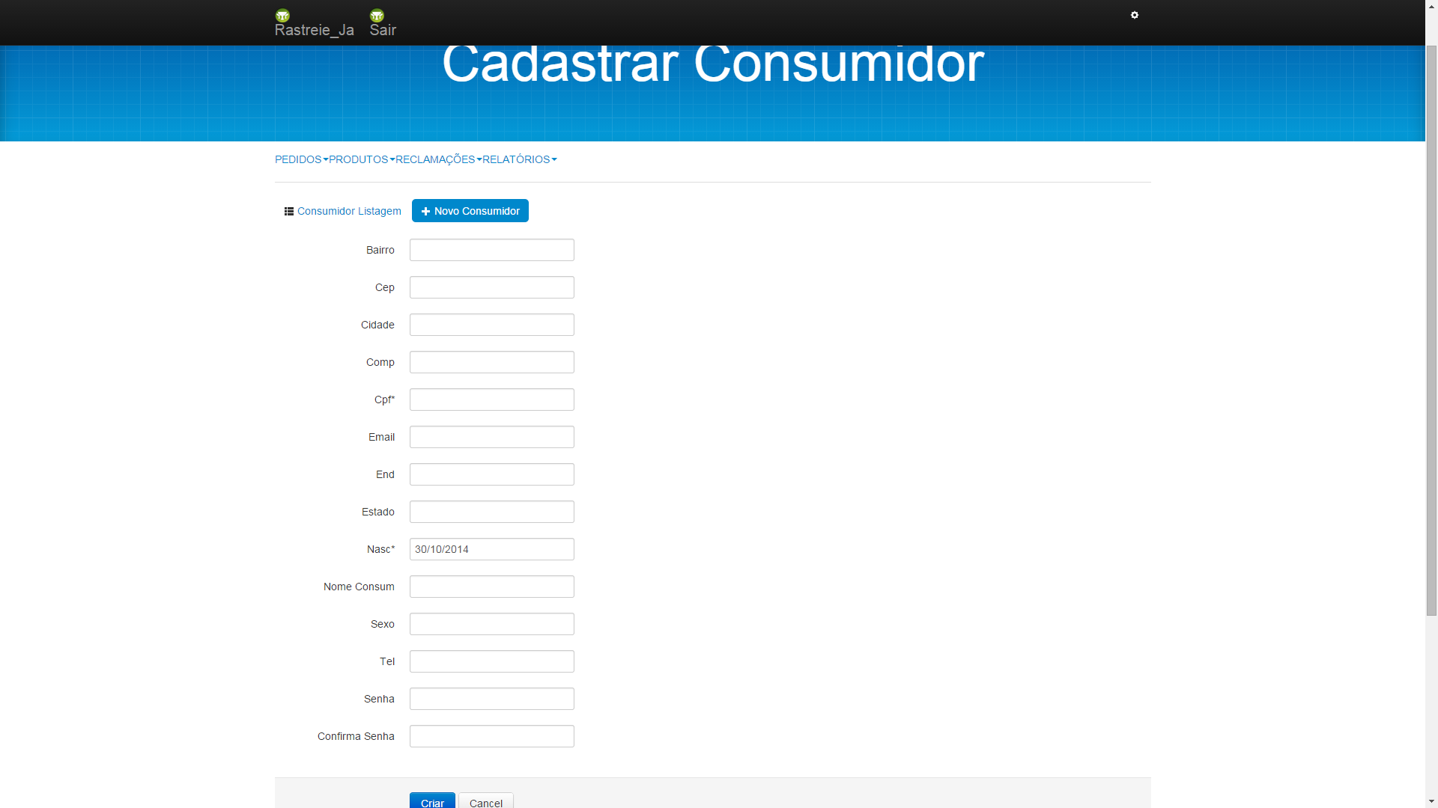

|  |  |
| --- | --- |
| **Nome do Caso de Uso** | **UC_P1_01:** Verificar solicitação dos pedidos |
| **Escopo** | Supervisor do varejista verifica as solicitações de pedidos. |
| **Ator principal** | Supervisor do varejista |
| **Nível** | Objetivo do usuário |
| **Interesses e interessados** | **Supervisor do varejista:** Supervisionar a entrega de todos os pedidos. |
| **Pré-condições** | Supervisor do varejista cadastrado e logado no sistema. |
| **Pós-condições (Garantia de sucesso)** | Solicitações de pedidos atualizadas no sistema. |
| **Fluxo principal (Cenário de sucesso principal)** | 1) Supervisor do varejista seleciona a opção “PEDIDOS”, “Visualizar Pedidos” e após “Todos os Pedidos”. 2)Sistema exibe tela com todas as solicitações de pedidos atualizadas com status de “AUTORIZADO”. 3) Supervisor do varejista digita número do pedido. 4) Sistema retorna informações do pedido buscado. 5) Supervisor do varejista clica no número do pedido. 6) Sistema retorna informações do pedido bem como todos os itens relacionados. |
| **Fluxos alternativos (Extensões)** | 4a) Sistema informa que o número do pedido não foi encontrado. 1) Sistema informa que o pedido não foi encontrado e exibe link de retorno à página de pedidos. 2) Supervisor do varejista clica no link. 3) Sistema retorna a tela anterior. |

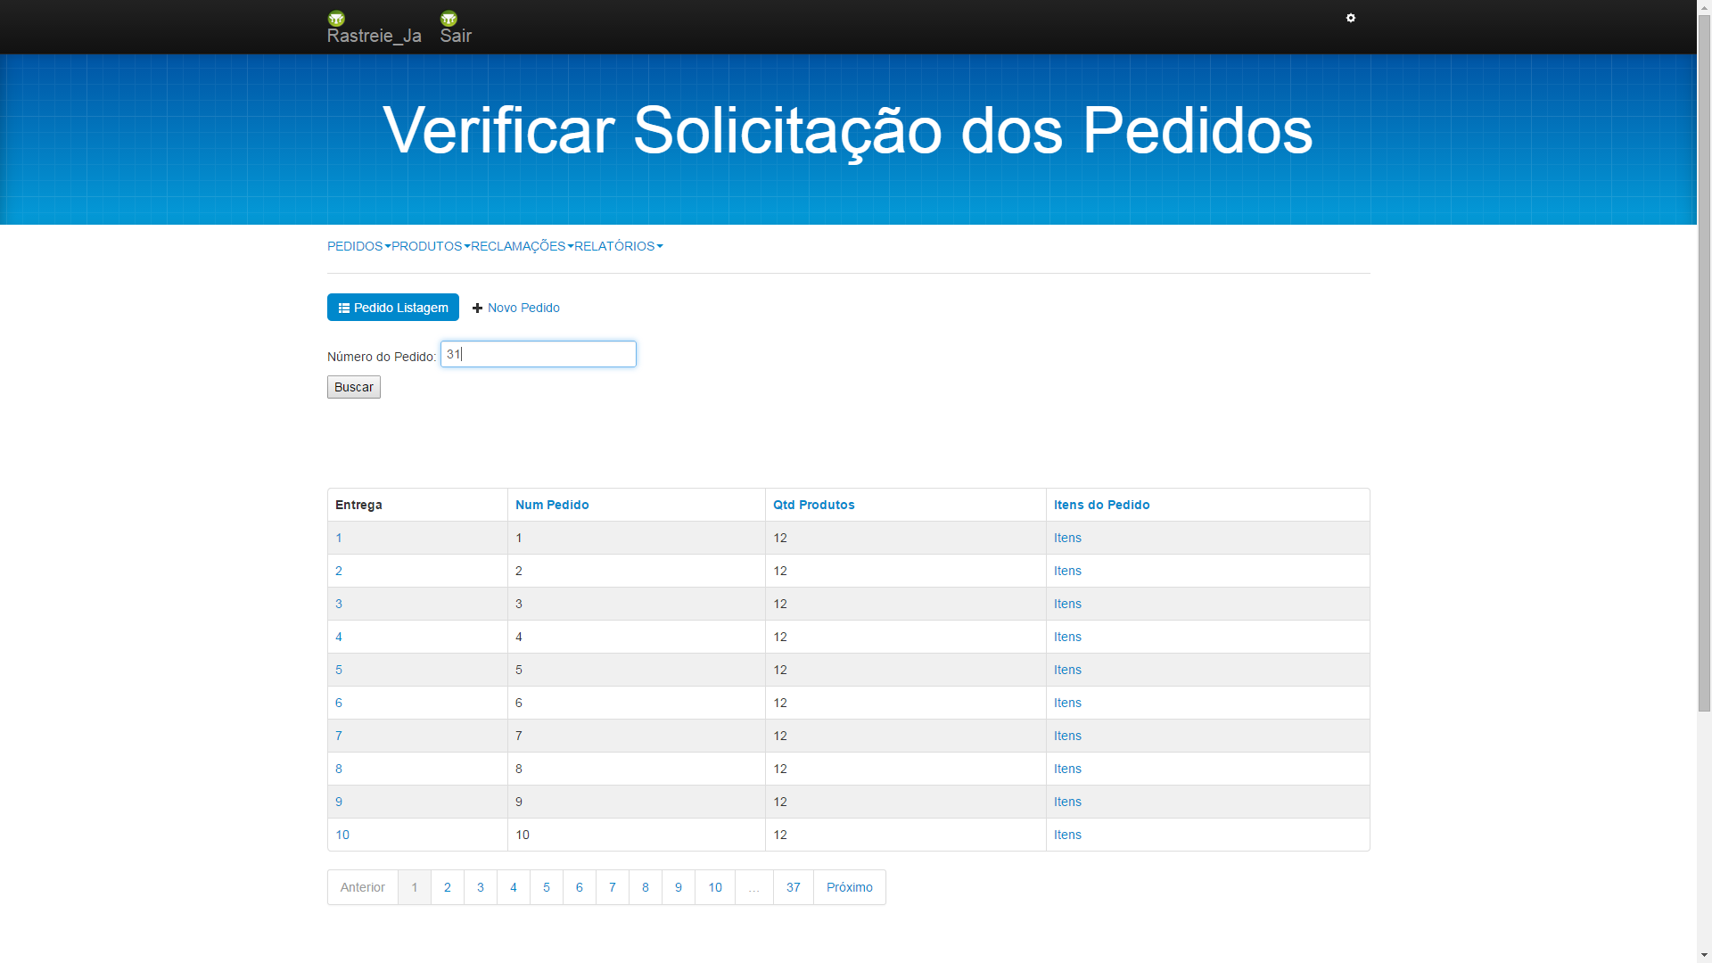

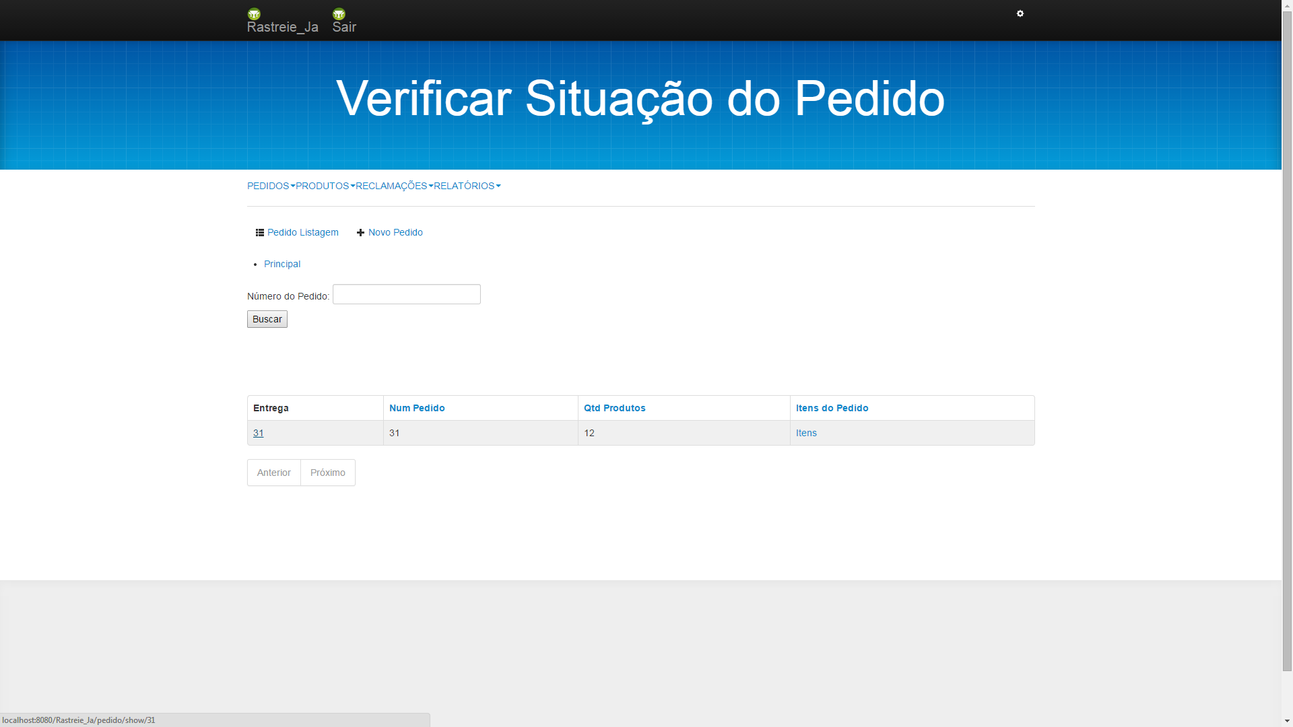

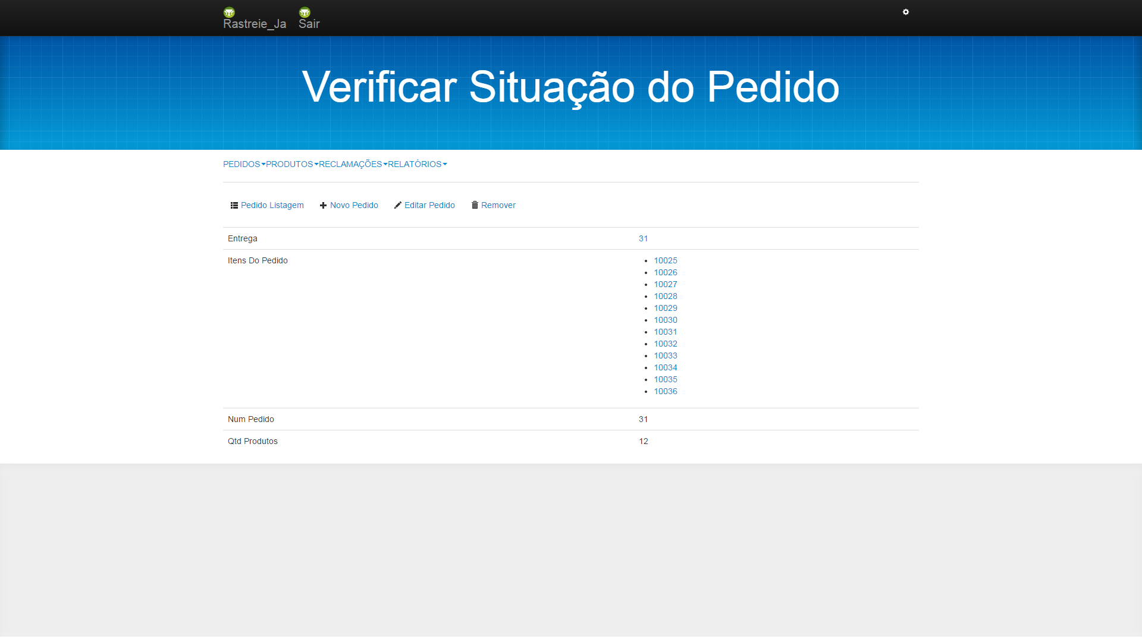

|  |  |
| --- | --- |
| **Nome do Caso de Uso** | **UC_P1_02:** Efetuar logout |
| **Escopo** | Usuário efetua login. |
| **Ator principal** | Usuário |
| **Nível** | Objetivo do usuário |
| **Interesses e interessados** | **Gerente do varejista:** Cancelar a entrega de um ou mais pedidos.  **Supervisor do varejista:** Supervisionar a entrega de todos os pedidos.  **Consumidor:** Rastrear o pedido, solicitar troca de pedido e registrar reclamação. |
| **Pré-condições** | Usuário cadastrado no sistema. |
| **Pós-condições (Garantia de sucesso)** | Usuário logado no sistema. |
| **Fluxo principal (Cenário de sucesso principal)** | 1) Usuário clicar em “Sair”.  2)Sistema retorna a tela de login. |

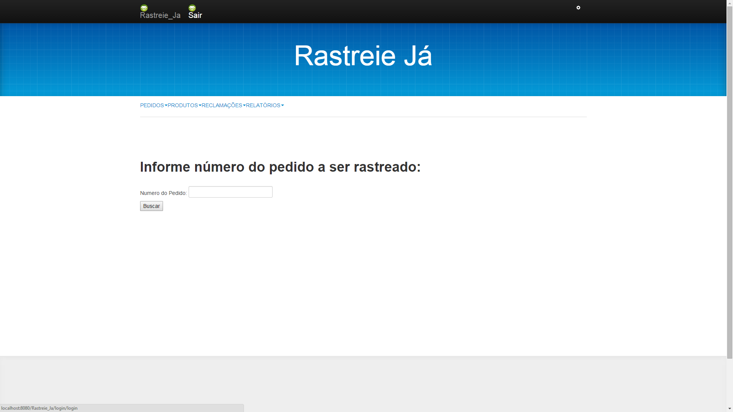

|  |  |
| --- | --- |
| **Nome do Caso de Uso** | **UC_P1_03**: Cancelar entrega |
| **Escopo** | Gerente do varejista cancela a entrega de um determinado pedido. |
| **Ator principal** | Gerente do varejista |
| **Nível** | Objetivo do usuário |
| **Interesses e interessados** | **Gerente do varejista:** Cancelar a entrega de um ou mais pedidos.  **Transportadora:** Recolher a mercadoria. |
| **Pré-condições** | Gerente do varejista cadastrado e logado no sistema. |
| **Pós-condições (Garantia de sucesso)** | Entrega cancelada. |
| **Fluxo principal (Cenário de sucesso principal)** | 1)Gerente do varejista seleciona a opção “PEDIDOS”, “Visualizar Pedidos” , ”Cancelar Entrega”. 2)Sistema exibe lista com todos os pedidos com status de “AUTORIZADO”. 3)Gerente do varejista digita o número do pedido que deseja cancelar a entrega e confirma. 4)Sistema pergunta se realmente deseja cancelar a entrega do pedido. 5)Gerente do varejista confirma. 6)Sistema cancela entrega do pedido com sucesso. |
| **Fluxos alternativos (Extensões)** | 3a)Gerente do varejista deseja cancelar todos os pedidos.  1)Gerente do varejista clica em “Cancelar tudo”.  2)Sistema vai para 4.  4a) Sistema informa que o número do pedido não foi encontrado. 1) Sistema informa que o pedido não foi encontrado e exibe link de retorno à página de pedidos. 2) Supervisor do varejista clica no link. 3) Sistema retorna a tela anterior. |

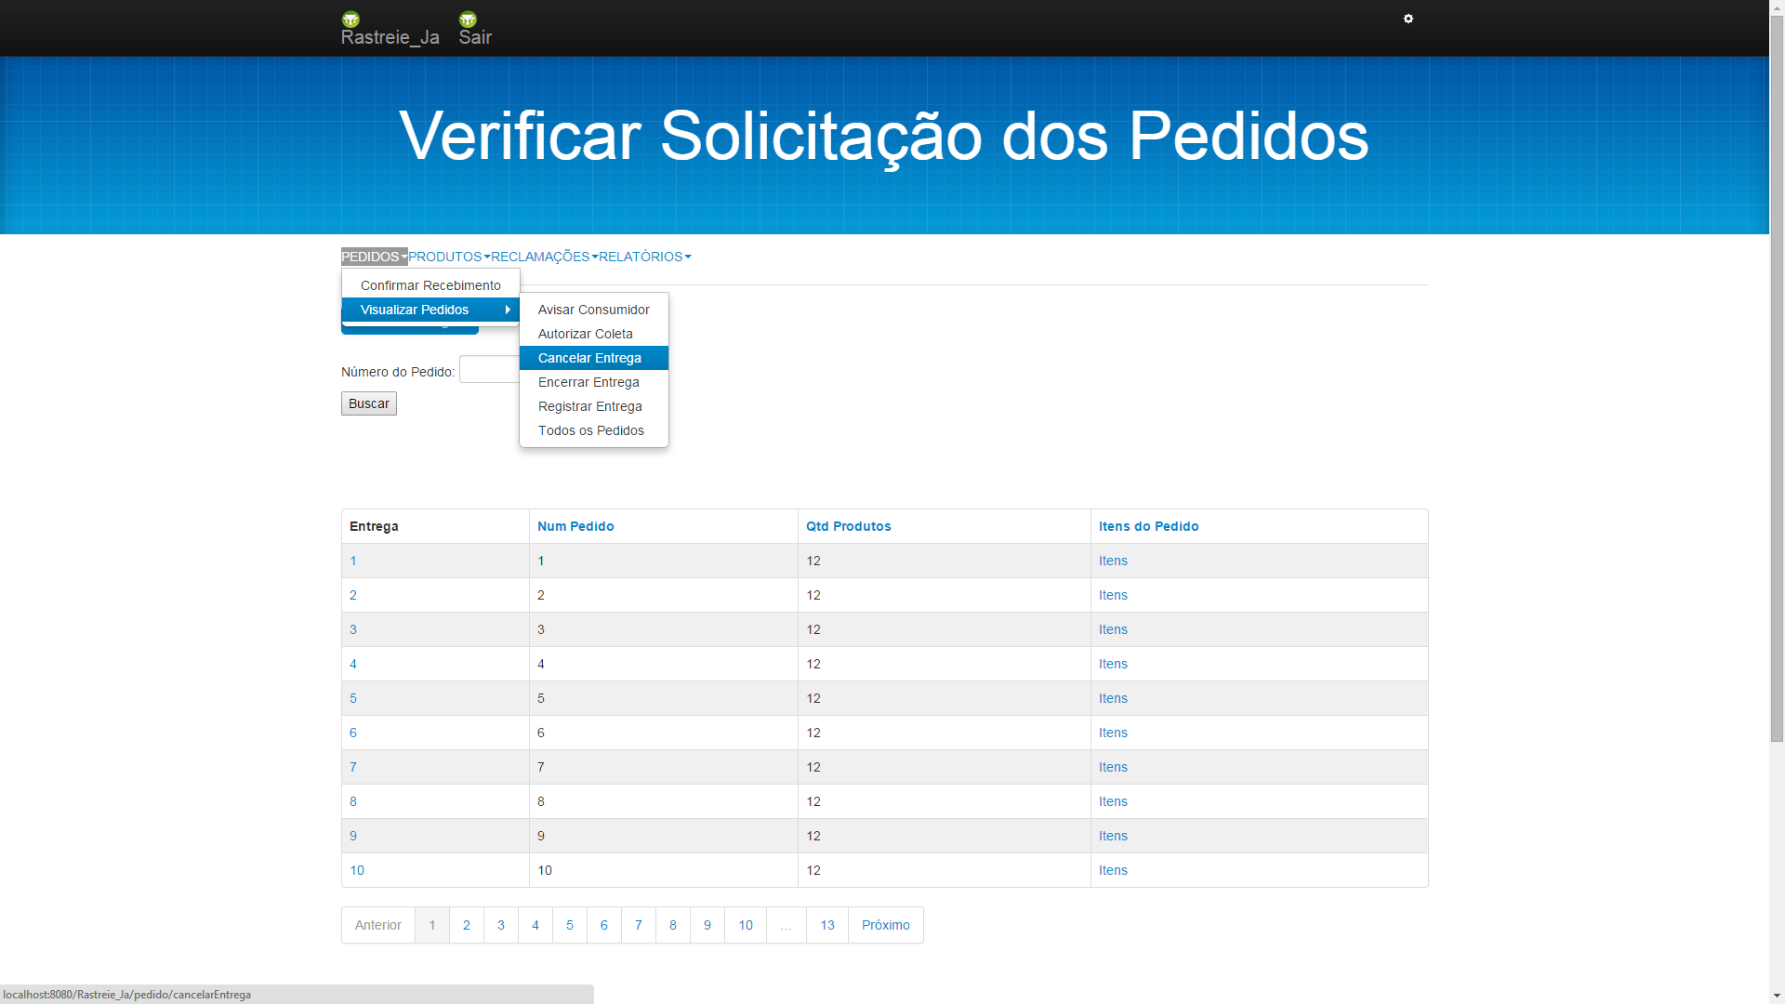

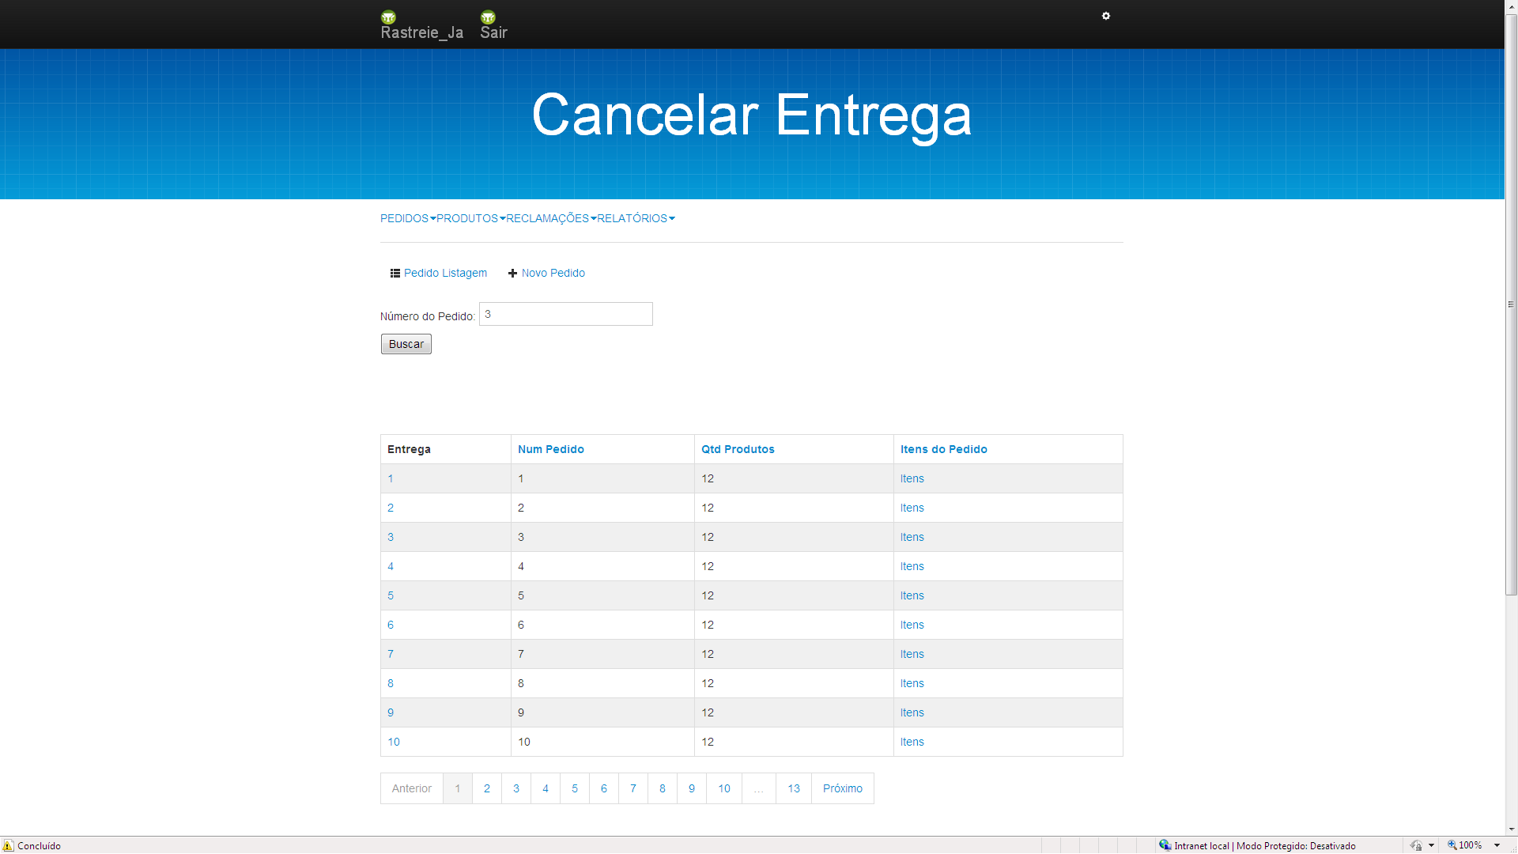

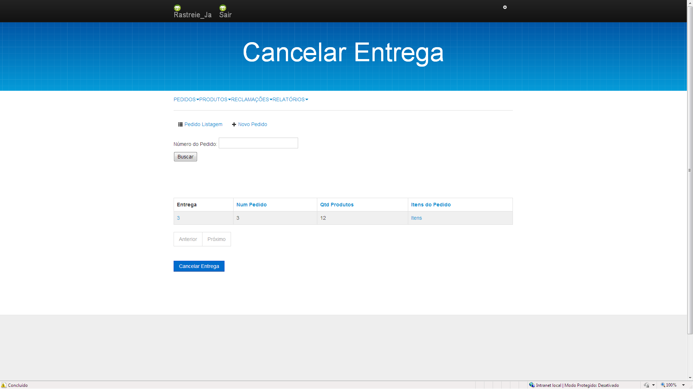

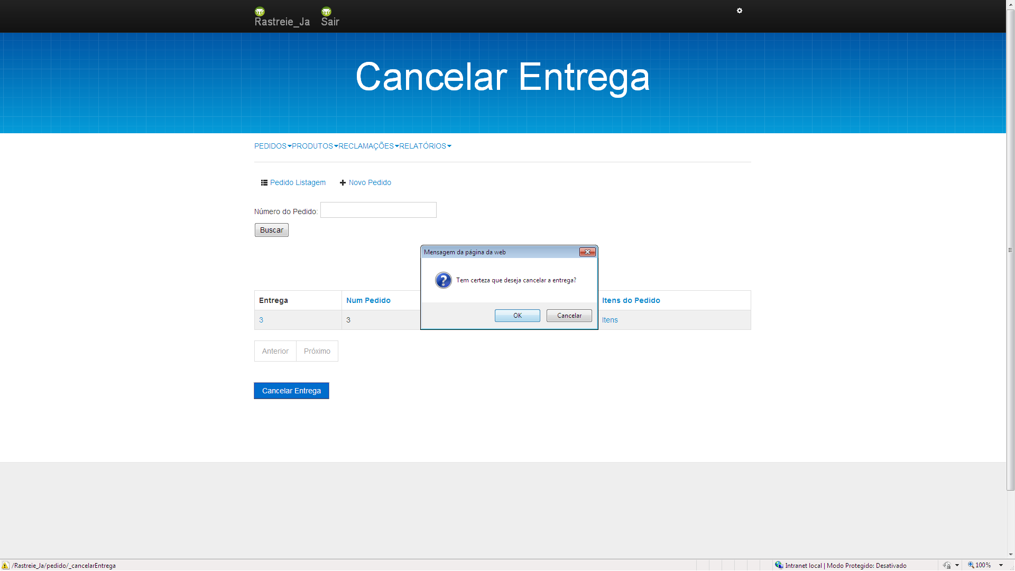

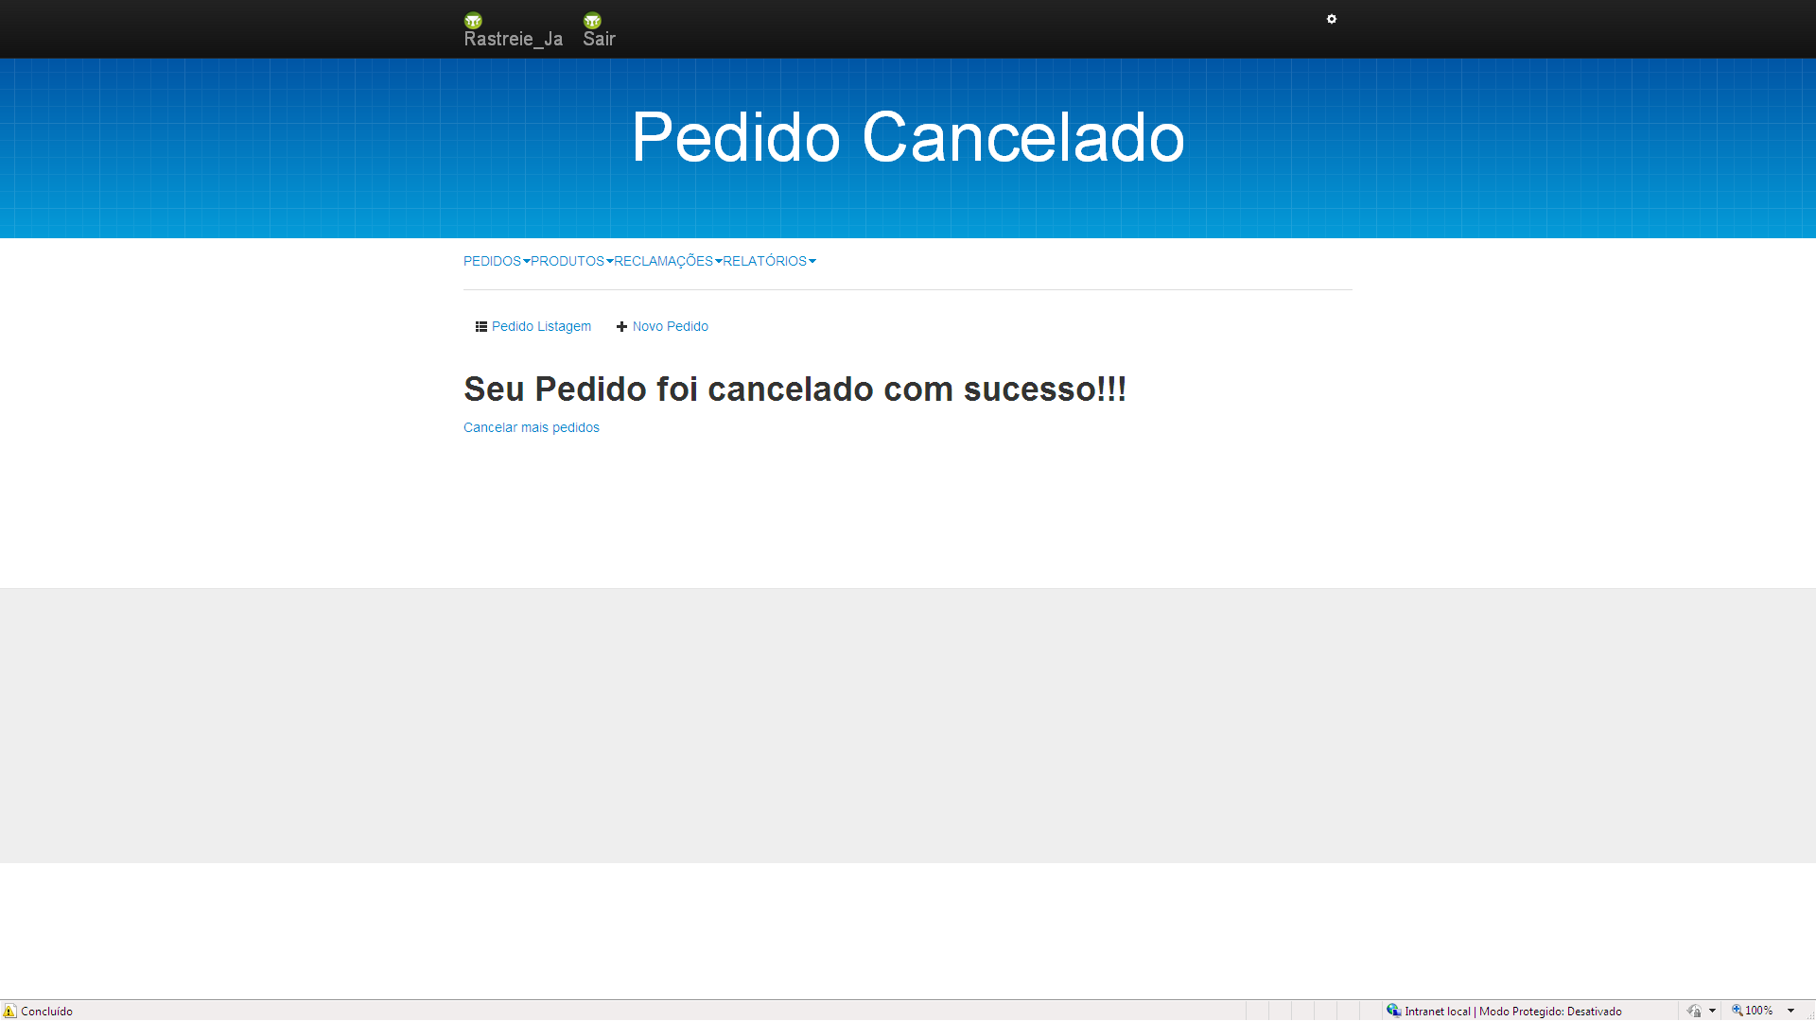

|  |  |
| --- | --- |
| **Nome do Caso de Uso** | **UC_P1_04** Confirmar recebimento do pedido |
| **Escopo** | Consumidor confirma recebimento do pedido. |
| **Ator principal** | Consumidor |
| **Nível** | Objetivo do usuário |
| **Interesses e interessados** | **Consumidor:** Confirmar que recebeu o pedido.  **Supervisor do varejista:** Verificar e registrar que todos os pedidos foram entregues. |
| **Pré-condições** | Consumidor e supervisor do varejista cadastrados e logados no sistema. |
| **Pós-condições (Garantia de sucesso)** | Recebimento do pedido confirmado. |
| **Fluxo principal (Cenário de sucesso principal)** | 1) Consumidor seleciona a opção “PEDIDOS”, “Confirmar Recebimento”, digita o número do pedido e clica em ”Buscar”. 2)Sistema exibe formulário de confirmação do pedido e opções para avaliação da entrega (muito ruim ,ruim, regular, bom , muito bom , excelente). 3)Consumidor preenche formulário. 4)Sistema exibe mensagem de confirmação efetuada com sucesso. |
| **Fluxos alternativos (Extensões)** | 2a)Número do pedido não consta no sistema.  1)Sistema informa consumidor e retorna para 2.  2b) Sistema informa que o número do pedido não foi encontrado. 1) Sistema informa que o pedido não foi encontrado e exibe link de retorno à página de pedidos. 2) Supervisor do varejista clica no link. 3) Sistema retorna a tela anterior. |

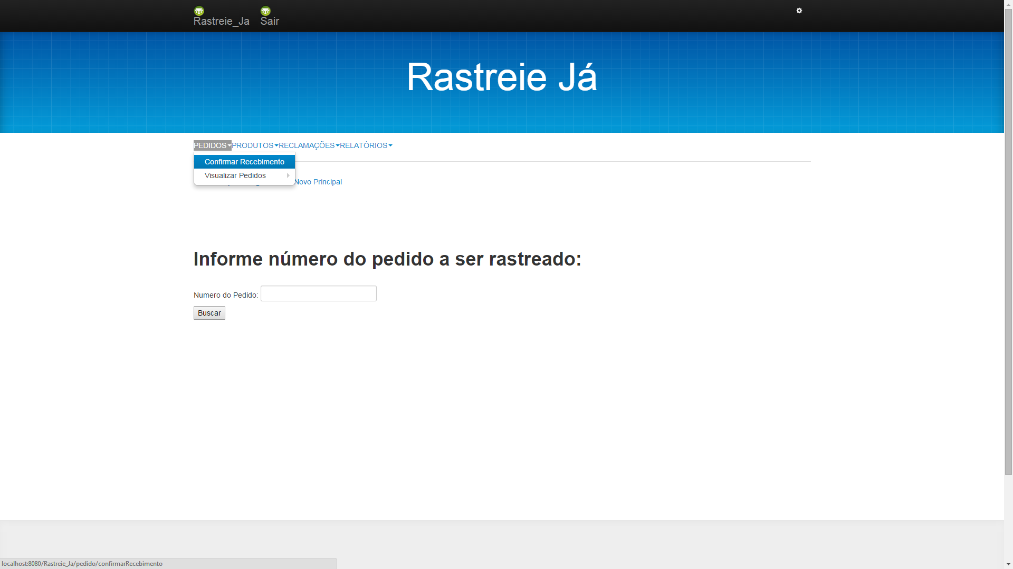

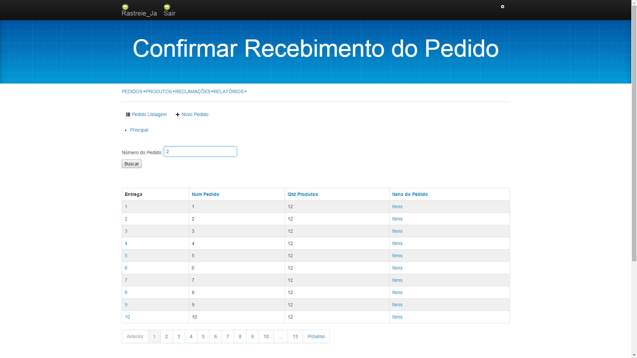

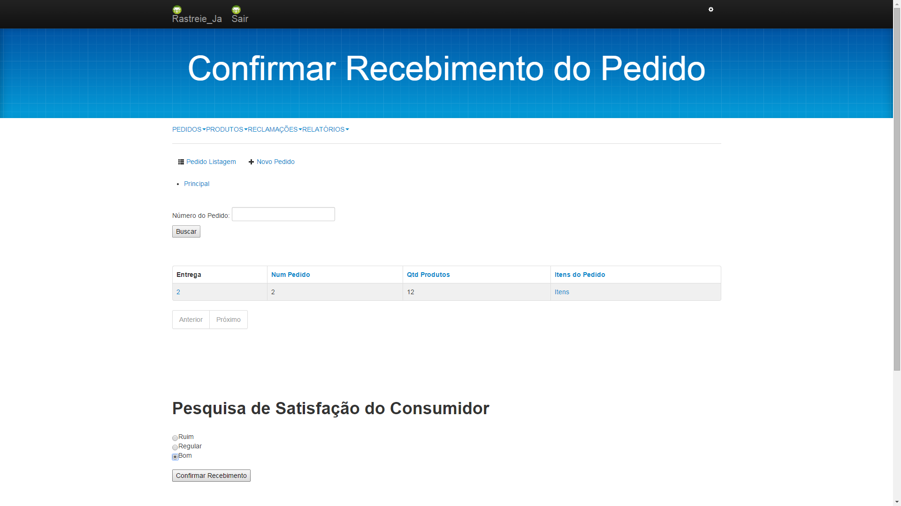

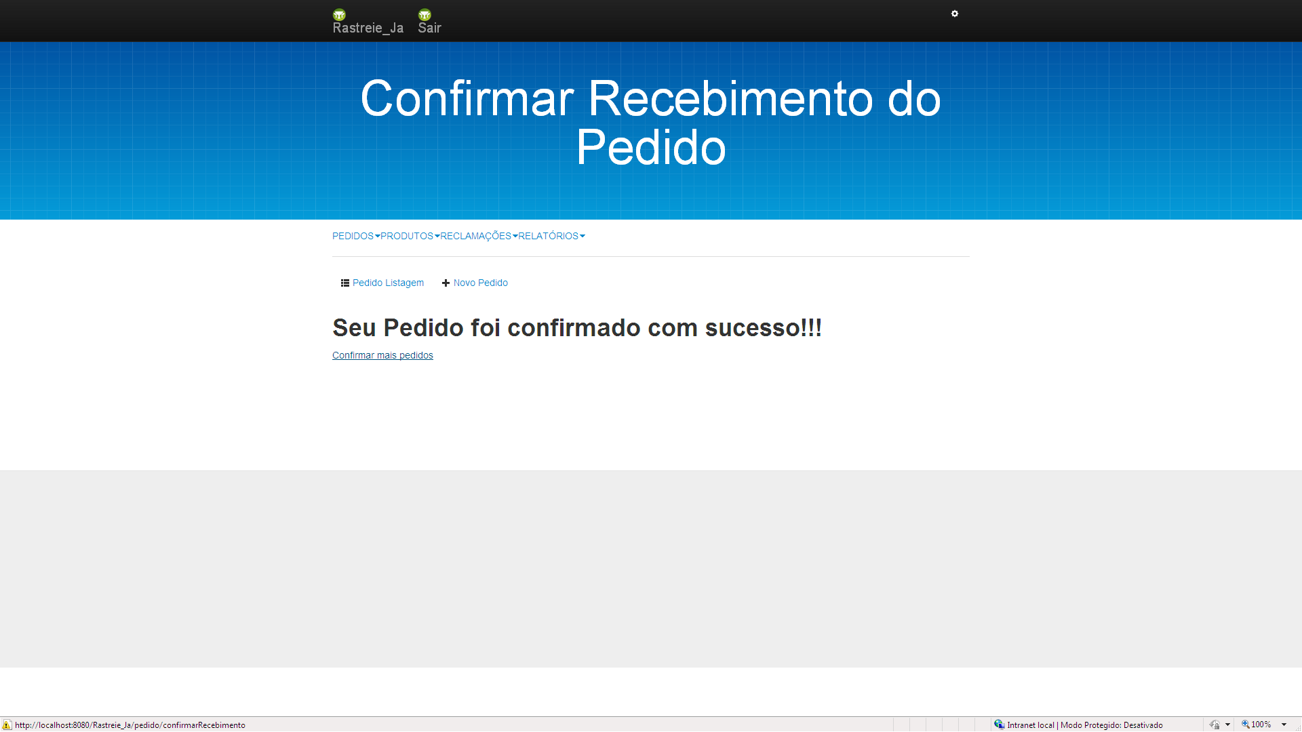

|  |  |
| --- | --- |
| **Nome do Caso de Uso** | **UC_P1_05:** Avisar consumidor |
| **Escopo** | Supervisor do varejista avisa o consumidor o motivo do cancelamento da entrega do pedido. |
| **Ator principal** | Supervisor do varejista |
| **Nível** | Objetivo do usuário |
| **Interesses e interessados** | **Supervisor do varejista:** Avisar o consumidor sobre motivo do cancelamento do pedido.  **Consumidor:** Ser avisado caso seu pedido seja cancelado. |
| **Pré-condições** | Consumidor e supervisor do varejista cadastrados e logados no sistema. |
| **Pós-condições (Garantia de sucesso)** | Consumidor avisado sobre o motivo do cancelamento do pedido. |
| **Fluxo principal (Cenário de sucesso principal)** | 1)Supervisor do varejista seleciona a opção “PEDIDOS”, “Visualizar Pedidos”, “Avisar Consumidor”. 2)Sistema exibe lista de pedidos com status de “AUTORIZADO”. 3)Supervisor do varejista digita o número do pedido e clica em “Confirmar”. 4)Sistema exibe tela com campo para descrição. 5)Supervisor do varejista digita motivo do cancelamento e clica em “Registrar”. 6)Sistema exibe mensagem de registro efetuado com sucesso. |
| **Fluxos alternativos (Extensões)** | 4a)Sistema informa que o número do pedido não foi encontrado. 1) Sistema informa que o pedido não foi encontrado e exibe link de retorno à página de pedidos. 2) Supervisor do varejista clica no link. 3) Sistema retorna a tela anterior. |

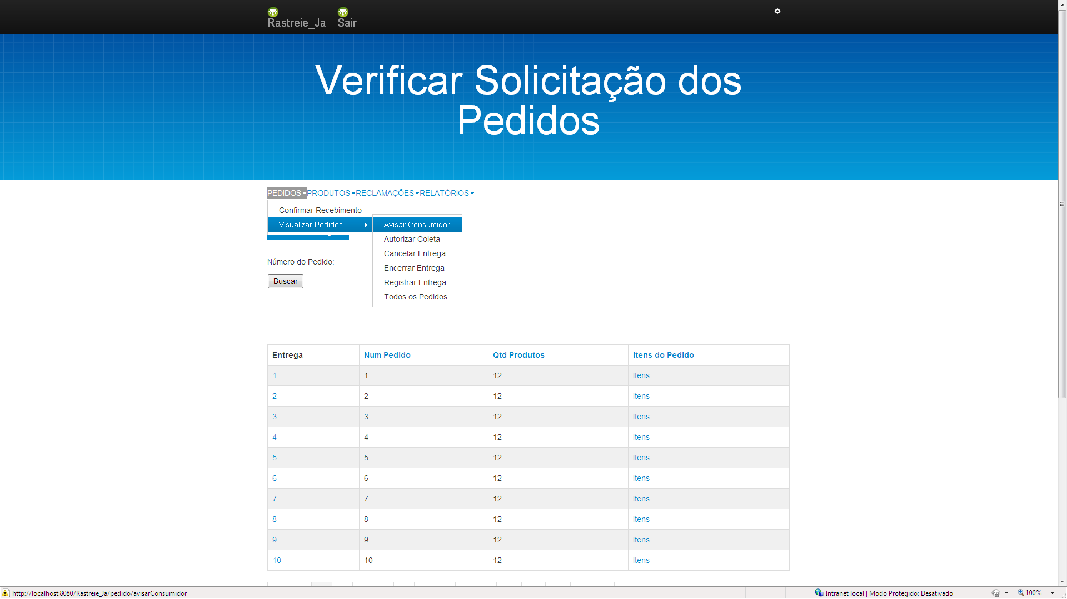

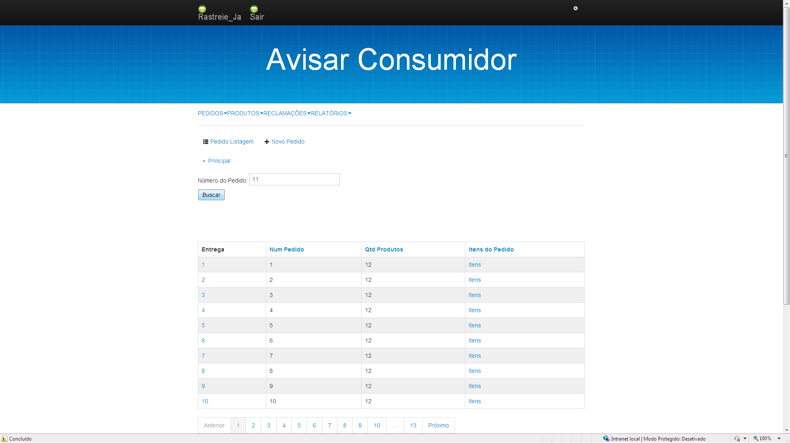

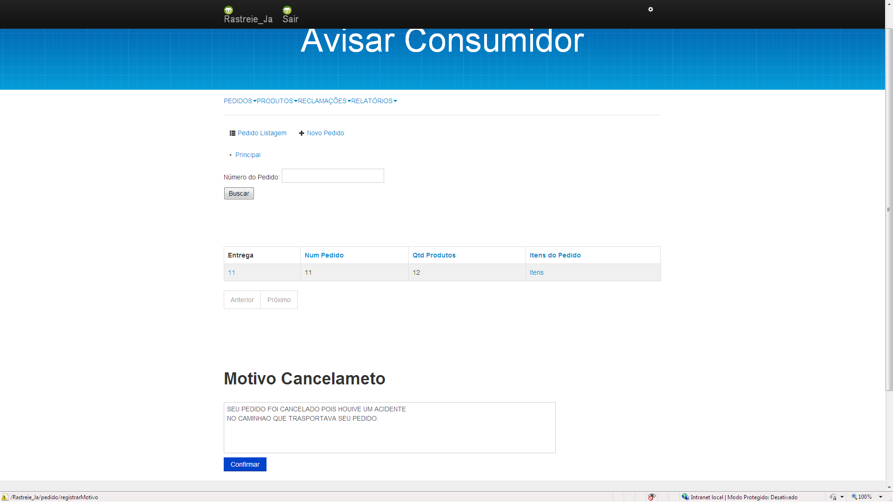

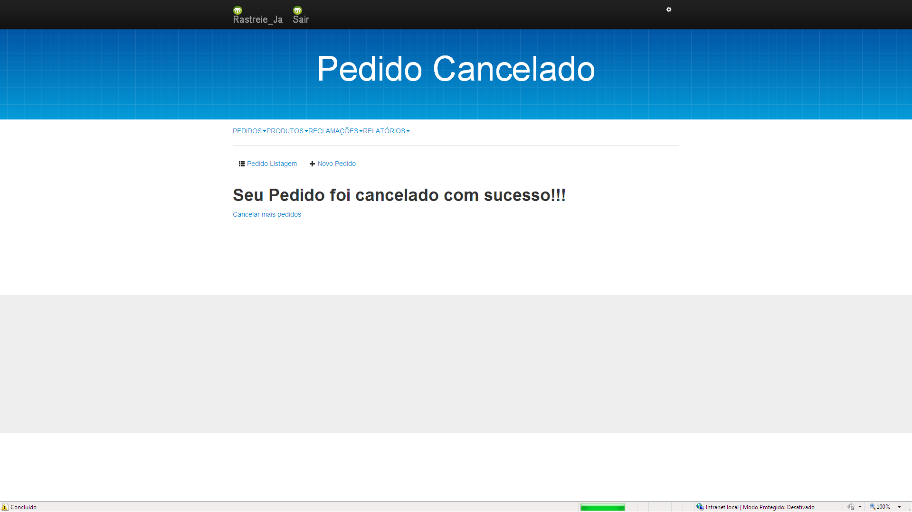

|  |  |
| --- | --- |
| **Nome do Caso de Uso** | **UC_P1_06:** Encerrar entrega |
| **Escopo** | Supervisor do varejista encerra a entrega do pedido. |
| **Ator principal** | Supervisor do varejista |
| **Nível** | Objetivo do usuário |
| **Interesses e interessados** | **Supervisor do varejista:** Encerrar a entrega de um ou mais pedidos. |
| **Pré-condições** | Supervisor do varejista cadastrado e logado no sistema. |
| **Pós-condições (Garantia de sucesso)** | Entrega encerrada. |
| **Fluxo principal (Cenário de sucesso principal)** | 1)Supervisor do varejista seleciona a opção “PEDIDOS”, “Visualizar Pedidos”, “Encerrar Entrega”. 2)Sistema exibe lista com todos os pedidos com status de “AUTORIZADO”. 3)Supervisor do varejista digita o número do pedido desejado e em seguida seleciona a opção “Encerrar Entrega”. 4)Sistema pergunta se deseja realmente encerrar a entrega. 5)Supervisor do varejista confirma. 6)Sistema exibe mensagem de encerramento do pedido concluído com sucesso. |
| **Fluxos alternativos (Extensões)** | 4a)Sistema informa que o número do pedido não foi encontrado. 1) Sistema informa que o pedido não foi encontrado e exibe link de retorno à página de pedidos. 2) Supervisor do varejista clica no link. 3) Sistema retorna a tela anterior.  3a)Supervisor do varejista deseja encerrar todos os pedidos.  1)Supervisor do varejista clica em “Encerrar Tudo”.  2)Sistema vai para 4. |

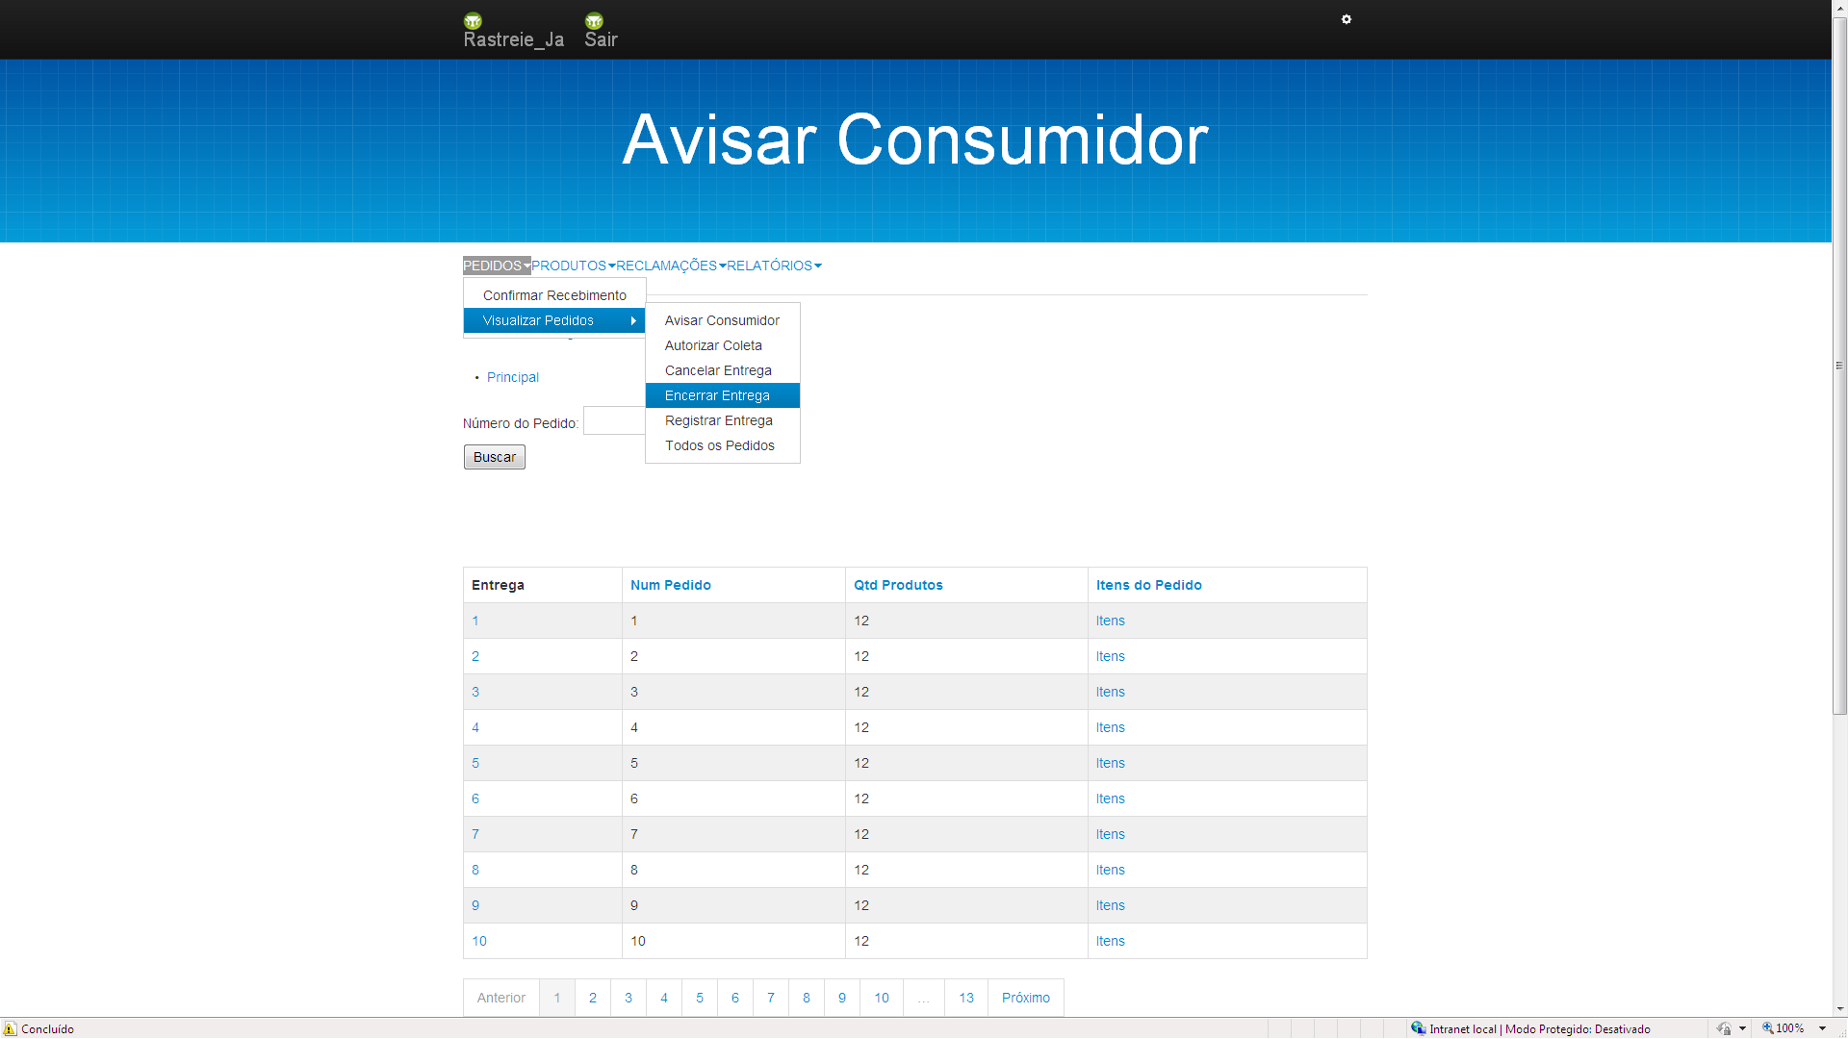

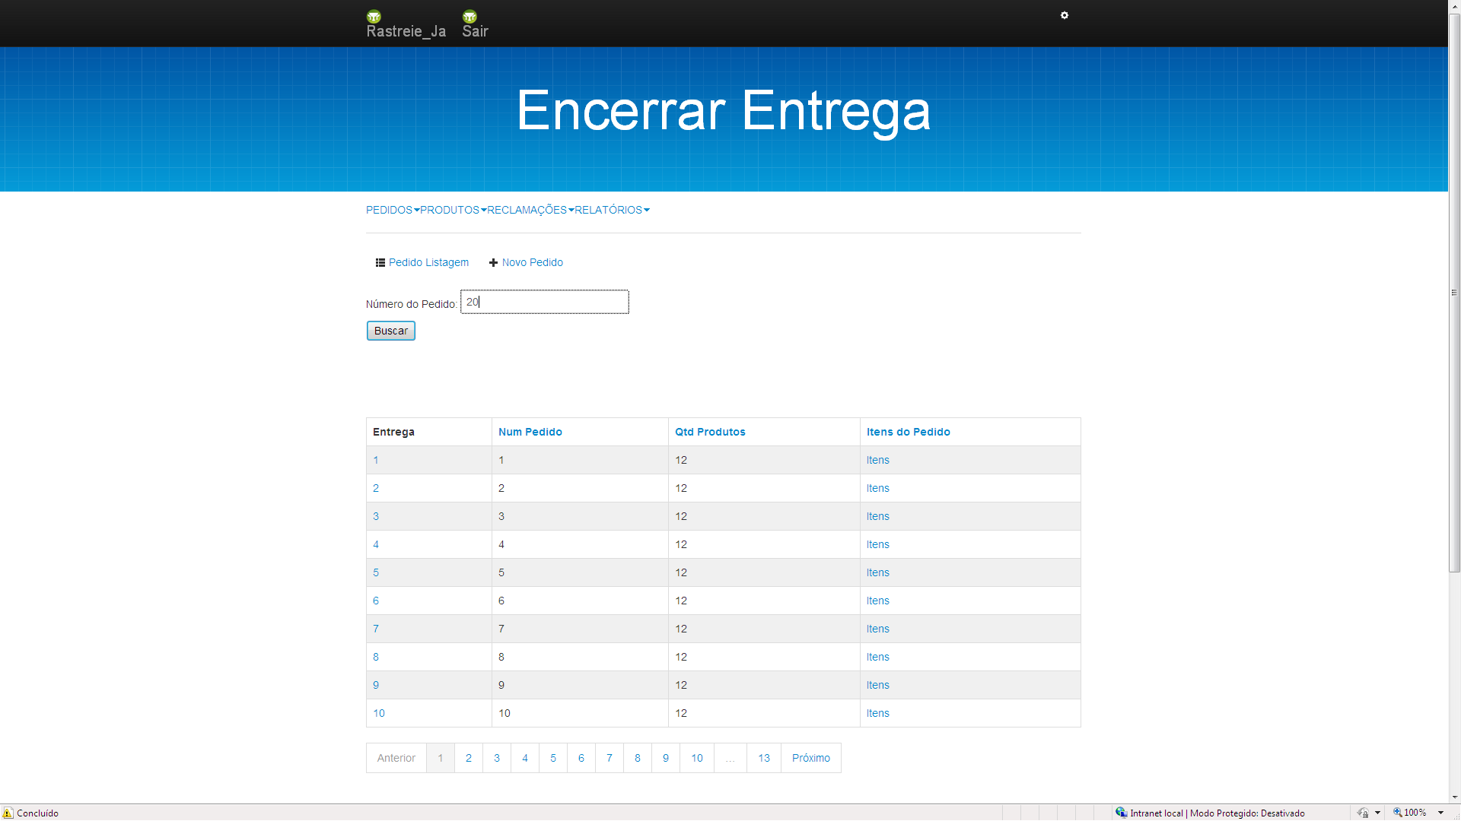

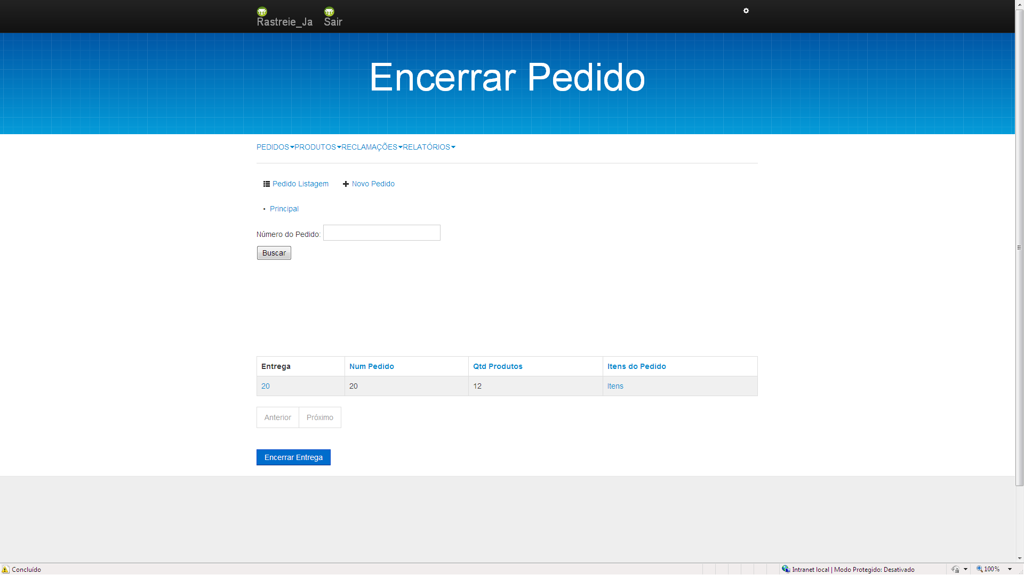

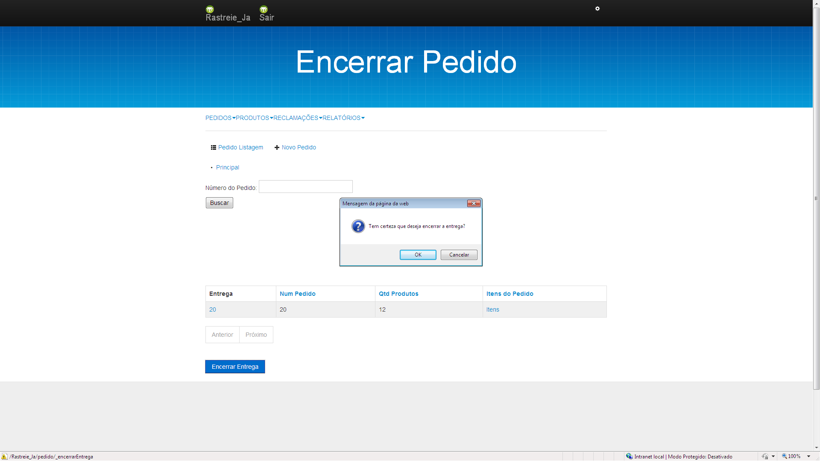

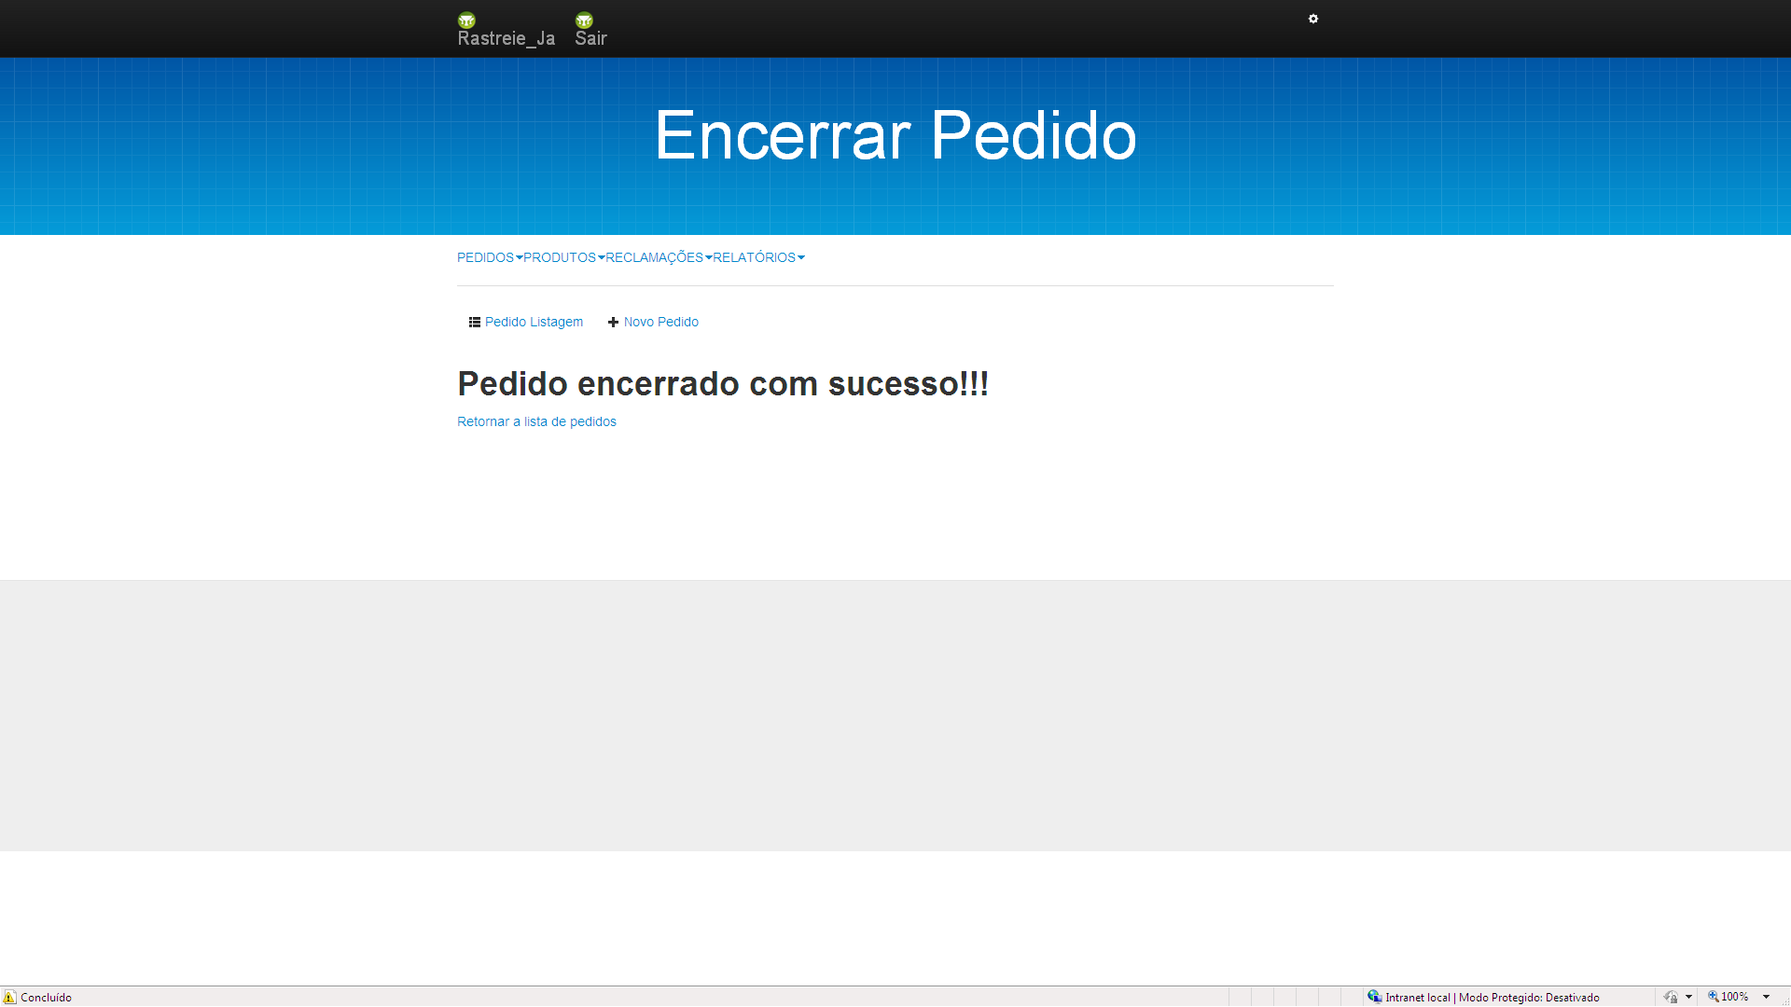

|  |  |
| --- | --- |
| **Nome do Caso de Uso** | **UC_P1_07:** Alertar supervisor |
| **Escopo** | Supervisor do varejista verifica pedidos em atraso. |
| **Ator principal** | Tempo |
| **Nível** | Objetivo do usuário |
| **Interesses e interessados** | **Supervisor do varejista:** Ser alertado sobre os pedidos em atraso. |
| **Pré-condições** | Supervisor do varejista cadastrado e logado no sistema. |
| **Pós-condições (Garantia de sucesso)** | Pedidos em atraso verificados. |
| **Fluxo principal (Cenário de sucesso principal)** | 1)Após x dias sistema verifica a existência de pedidos em atraso e envia alerta ao supervisor do varejista. |

|  |  |
| --- | --- |
| **Nome do Caso de Uso** | **UC_P1_08:** Alertar gerente |
| **Escopo** | Gerente do varejista verifica pedidos em atraso. |
| **Ator principal** | Tempo |
| **Nível** | Objetivo do usuário |
| **Interesses e interessados** | **Gerente do varejista:** Ser alertado sobre os pedidos em atraso. |
| **Pré-condições** | Gerente do varejista cadastrado e logado no sistema. |
| **Pós-condições (Garantia de sucesso)** | Pedidos em atraso verificados. |
| **Fluxo principal (Cenário de sucesso principal)** | 1) Após y dias sistema verifica a existência de pedidos em atraso e envia alerta ao gerente do varejista. |

|  |  |
| --- | --- |
| **Nome do Caso de Uso** | **UC_P1_09**: Registrar retirada de mercadoria pela transportadora |
| **Escopo** | Registro da retirada da mercadoria pela transportadora. |
| **Ator principal** | Supervisor do varejista |
| **Nível** | Objetivo do usuário |
| **Interesses e interessados** | **Supervisor do varejista:** Ter registro da retirada de mercadoria para poder comprovar que a retirada foi realizada no varejista. |
| **Pré-condições** | Supervisor do varejista cadastrado e logado no sistema. |
| **Pós-condições (Garantia de sucesso)** | Retirada de mercadoria registrada. |
| **Fluxo principal (Cenário de sucesso principal)** | 1) Supervisor do varejista seleciona opção: “PRODUTOS”, “REGISTRAR RETIRADA DE MERCADORIA”. 2) Sistema exibe formulário para registro.  3) Supervisor do varejista digita seu nome, data, número dos produtos, quantidade de produtos retirados e confirma.  4) Sistema efetua registro com sucesso e gera número de identificação. |

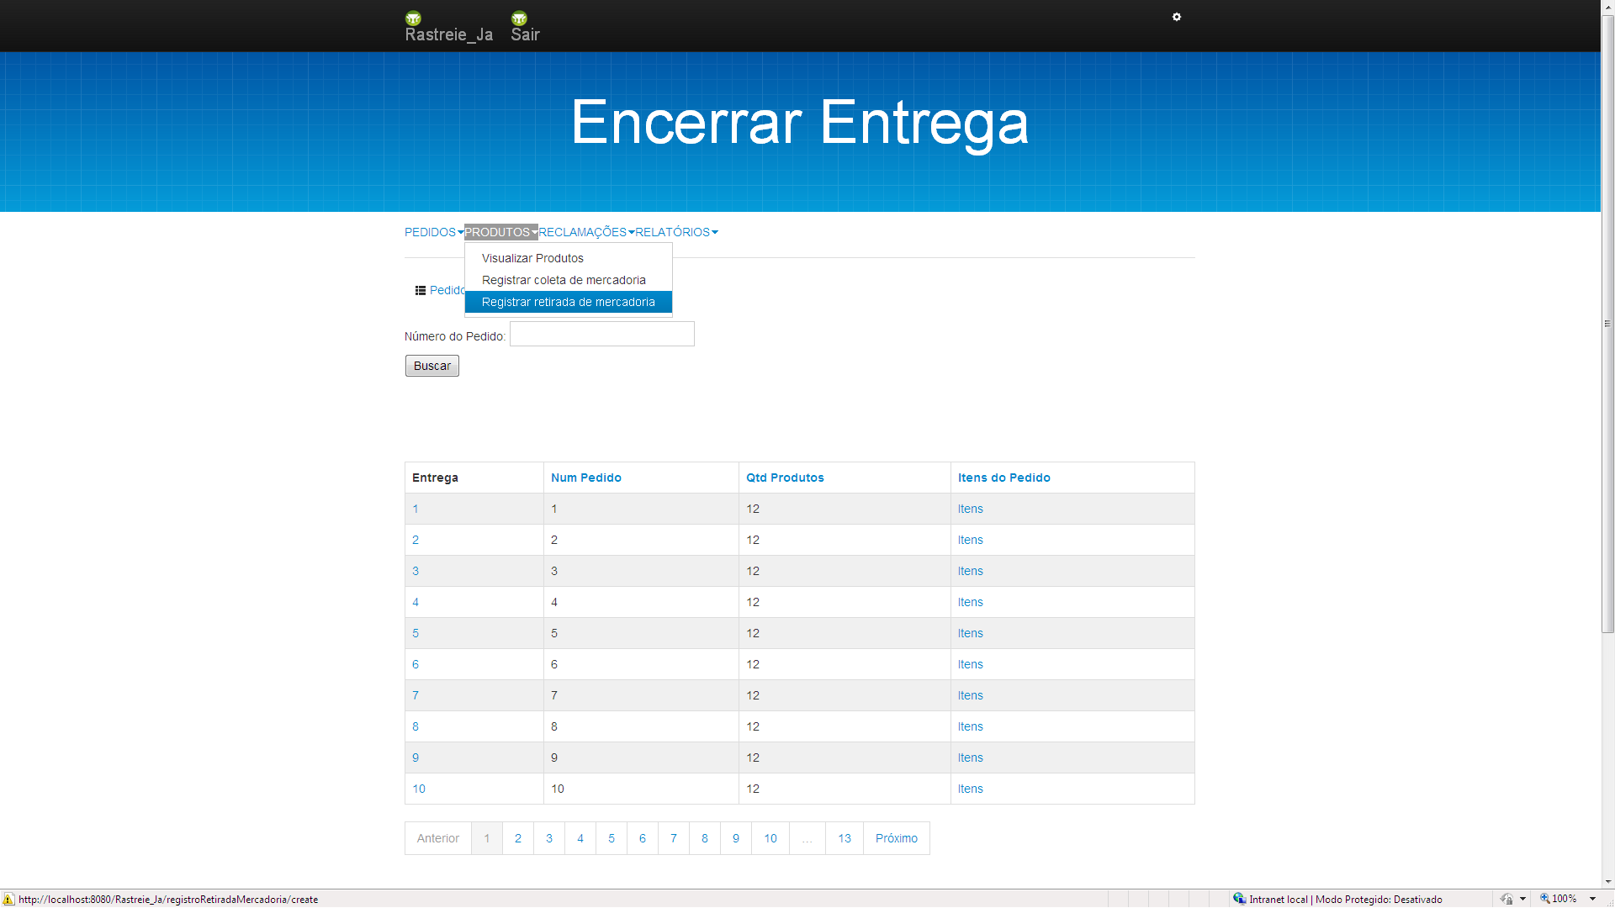

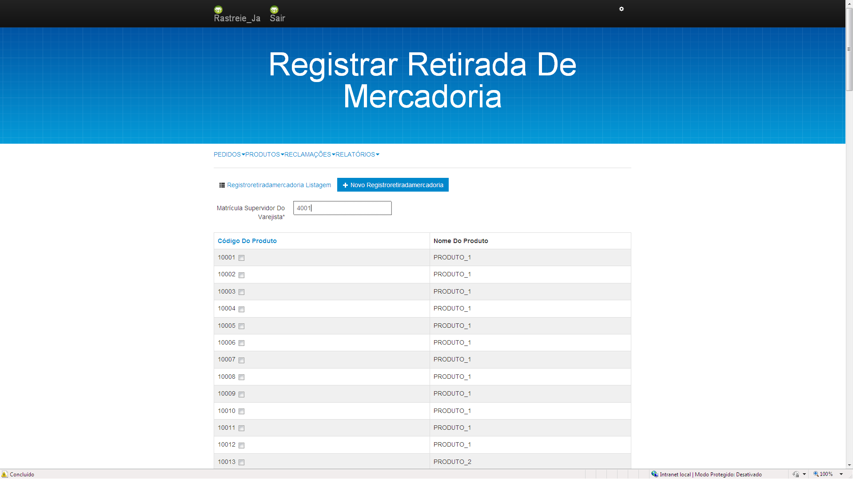

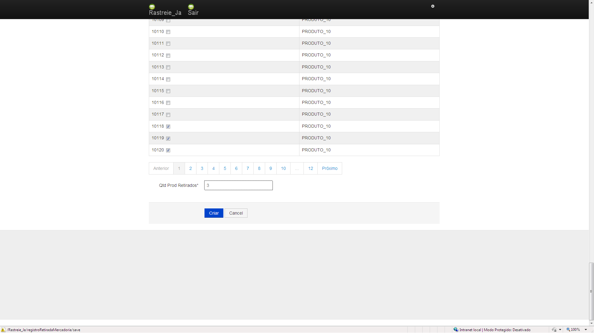

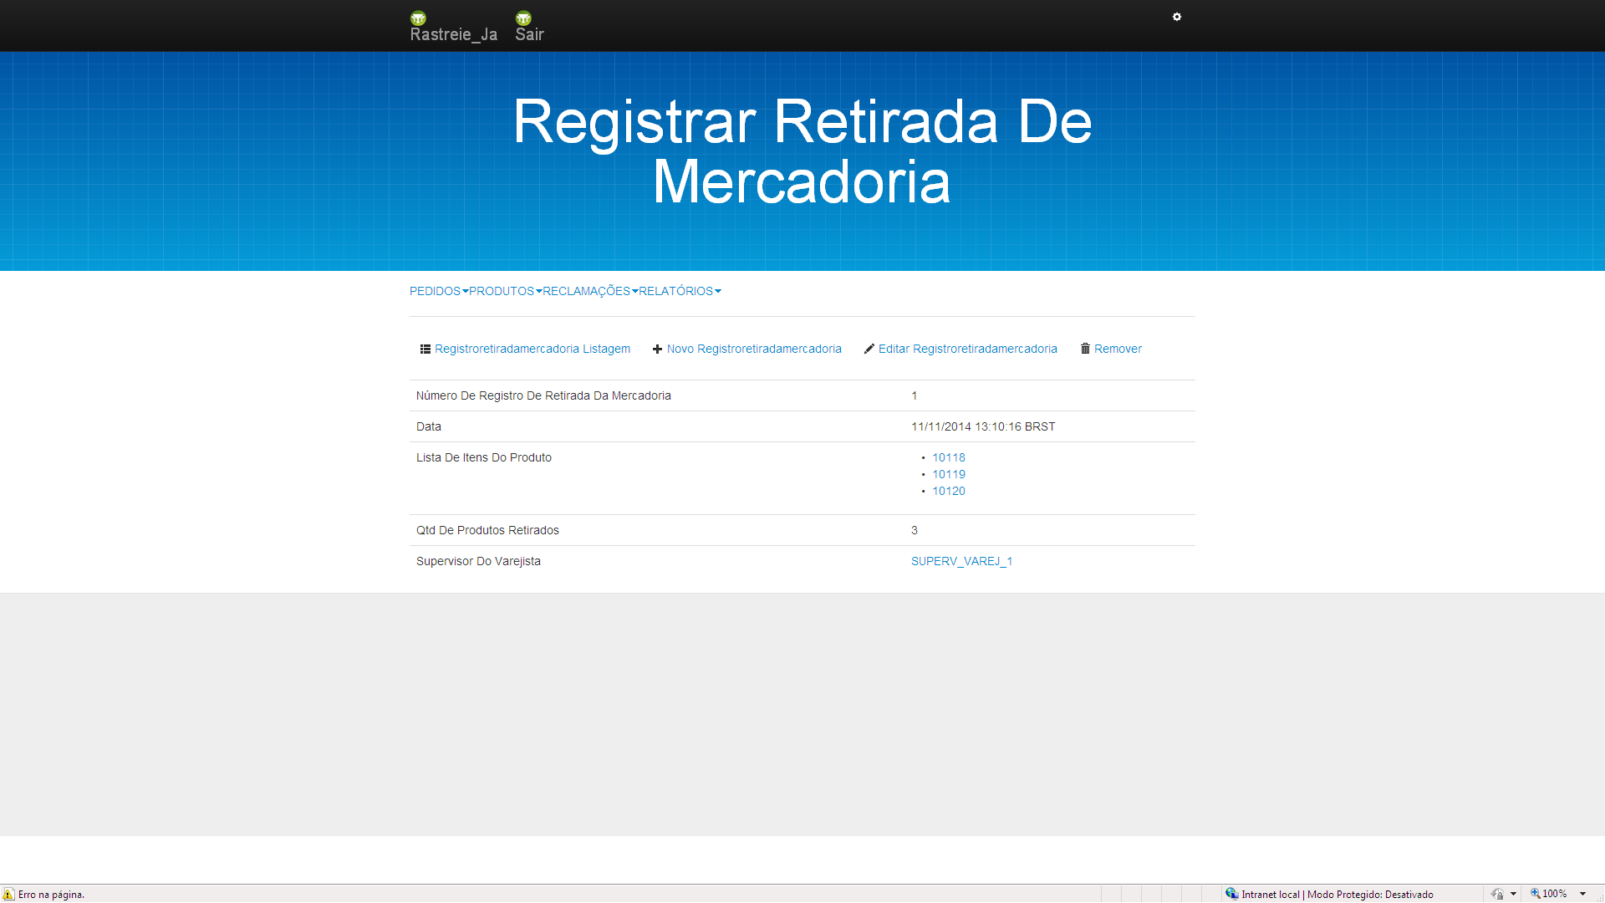

|  |  |
| --- | --- |
| **Nome do Caso de Uso** | **UC_P1_10**: Verificar situação do pedido no sistema |
| **Escopo** | Supervisor do varejista verifica situação do pedido no sistema. |
| **Ator principal** | Supervisor do varejista |
| **Nível** | Objetivo do usuário |
| **Interesses e interessados** | **Supervisor do varejista:** Verificar se o pedido está em atraso ou se já foi entregue ao consumidor. |
| **Pré-condições** | Supervisor do varejista cadastrado e logado no sistema. |
| **Pós-condições (Garantia de sucesso)** | Situação do pedido verificada. |
| **Fluxo principal (Cenário de sucesso principal)** | 1) Supervisor do varejista seleciona opção: “PEDIDOS”, “Visualizar Pedidos”, “Todos os pedidos”. Após deverá efetuar uma busca pelo número do pedido. 2) O sistema exibirá as informações do pedido solicitado. 3) Supervisor do varejista entra na seção de entrega relacionada ao pedido e verifica as datas de solicitação e de entrega do pedido bem como o status, ou seja, se a entrega do pedido foi autorizada ou não por ele. |
| **Fluxos alternativos (Extensões)** | 2a) Sistema não consegue encontrar o pedido solicitado na busca.  1) Sistema informa ao supervisor do varejista e exibe link de retorno para lista de pedidos. |

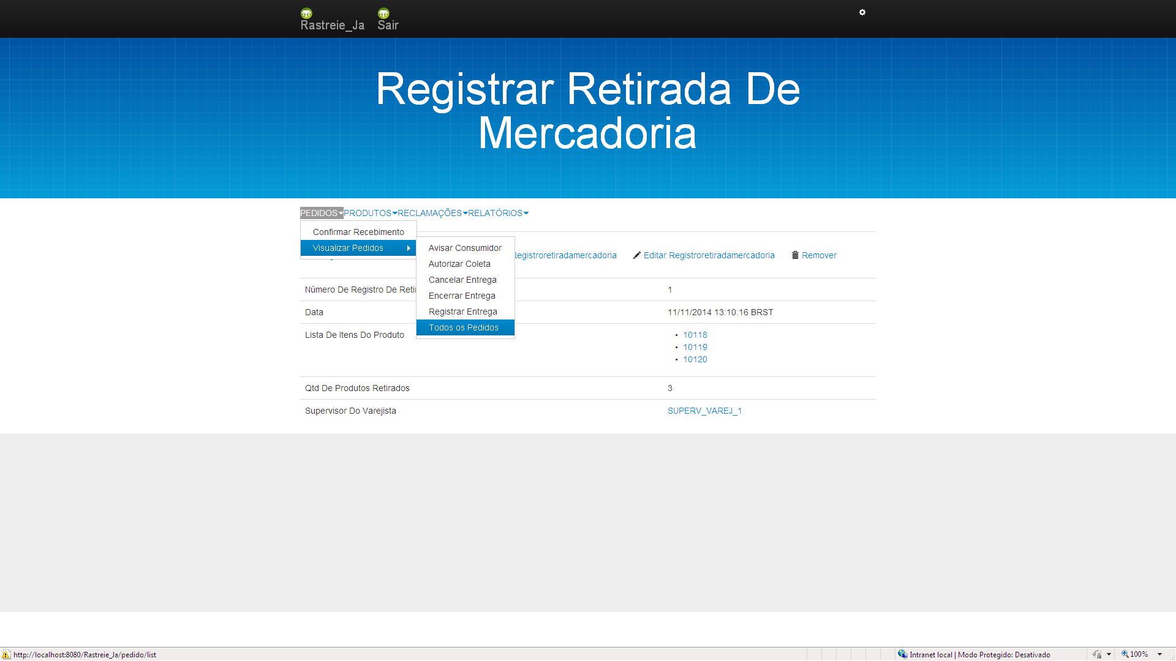

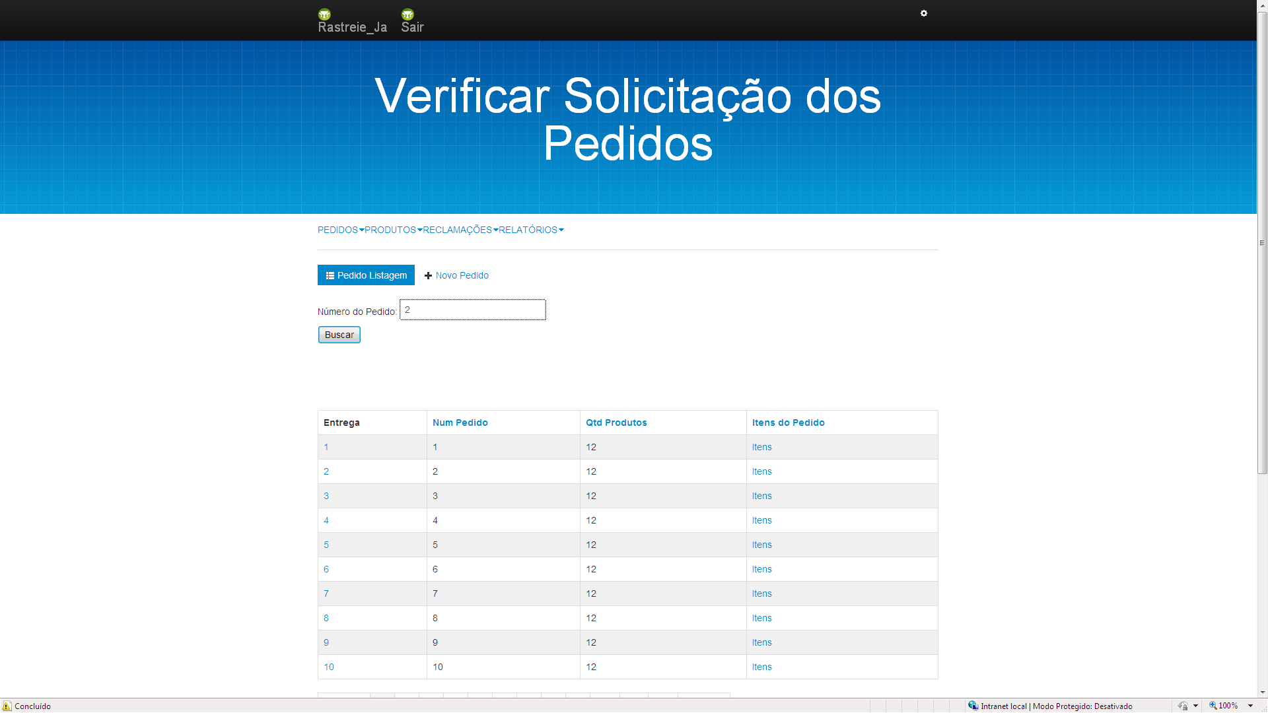

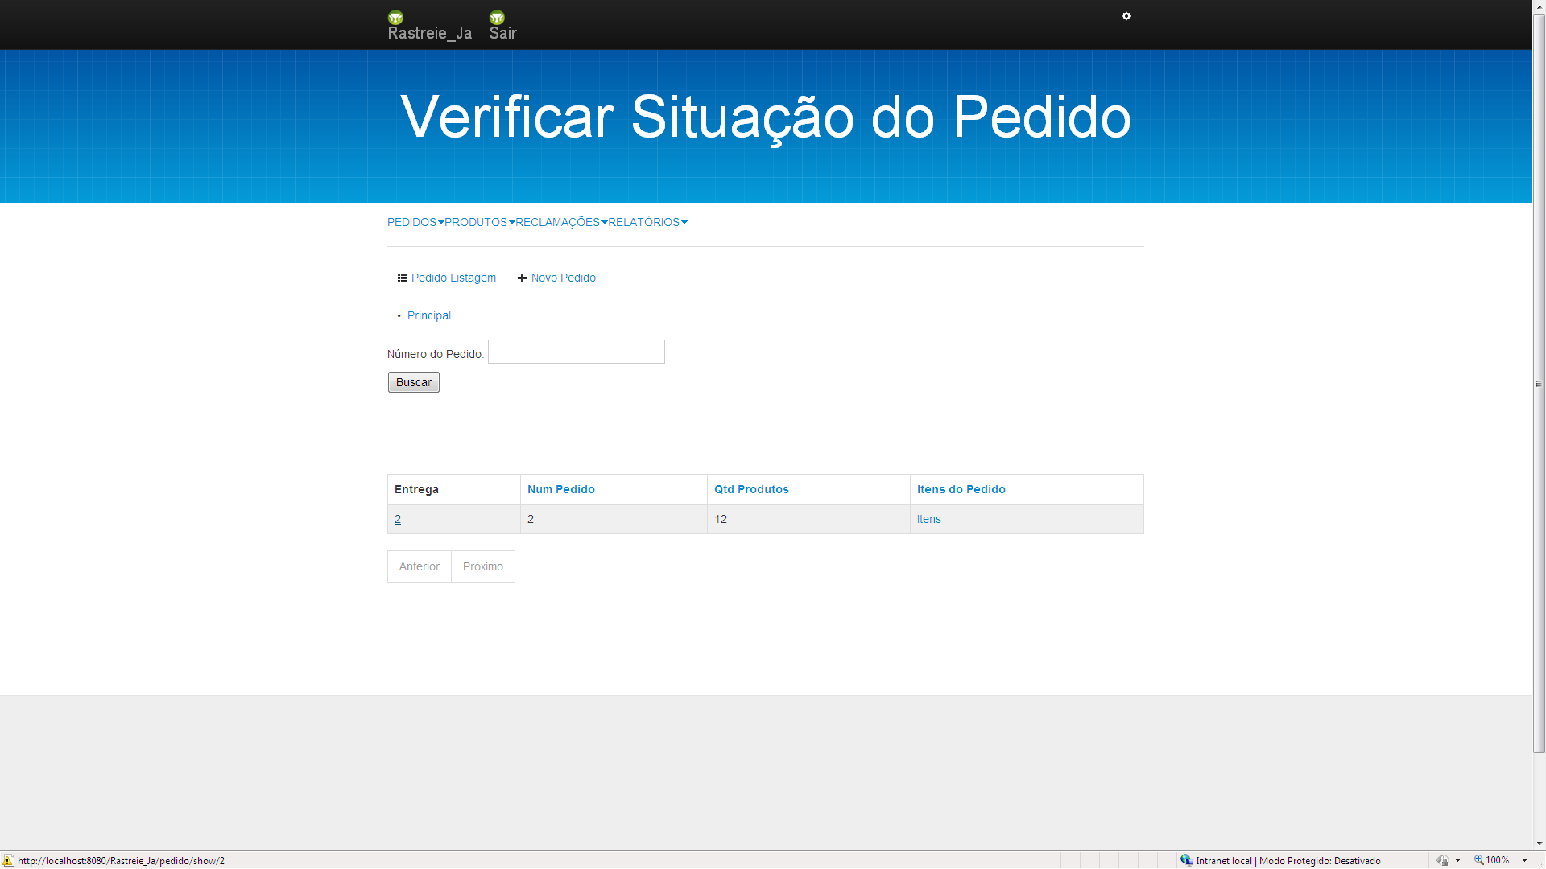

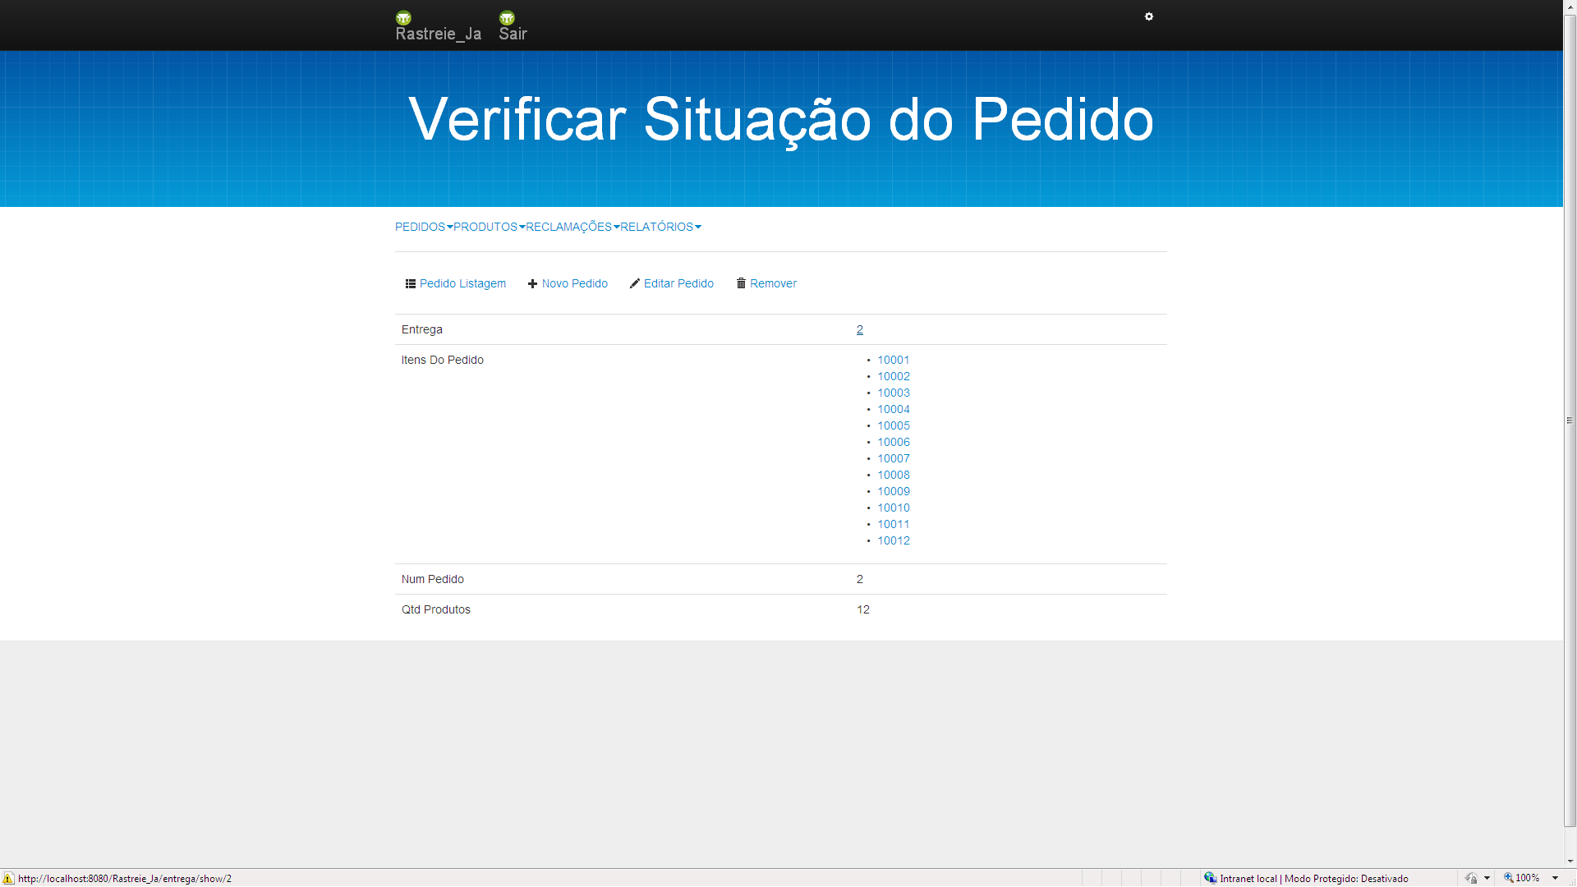

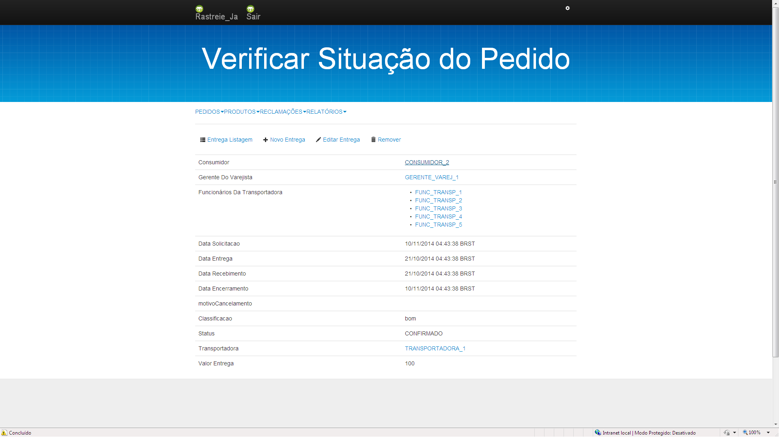

**Nome do processo relacionado:** Resolver problema após a entrega do pedido

|  |  |
| --- | --- |
| **Nome do Caso de Uso** | **UC_P2_01:** Abrir requisição de reclamação |
| **Escopo** | Consumidor abre requisição de reclamação ou sugestão. |
| **Ator principal** | Consumidor |
| **Nível** | Objetivo do usuário |
| **Interesses e interessados** | **Consumidor:** Solicitar troca do pedido, ou saber, porque a entrega do seu pedido está atrasada.  **Supervisor do varejista:** Atender a reclamação. |
| **Pré-condições** | Consumidor cadastrado e logado no sistema. |
| **Pós-condições (Garantia de sucesso)** | Reclamação registrada. |
| **Fluxo principal (Cenário de sucesso principal)** | 1) Consumidor seleciona a opção “RECLAMAÇÕES”, “Visualizar Reclamações” , “Registrar Reclamação”. 2) Sistema exibe formulário para reclamação. 3) Consumidor preenche formulário com o número do pedido e outras informações e confirma. 4) Sistema gera o número da reclamação e registra a mesma. |

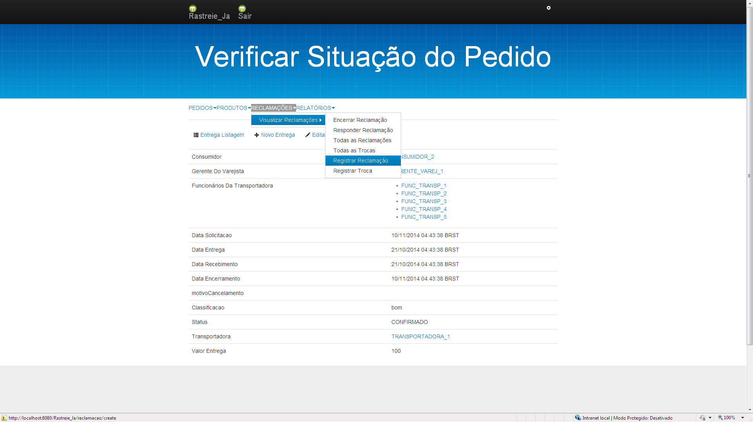

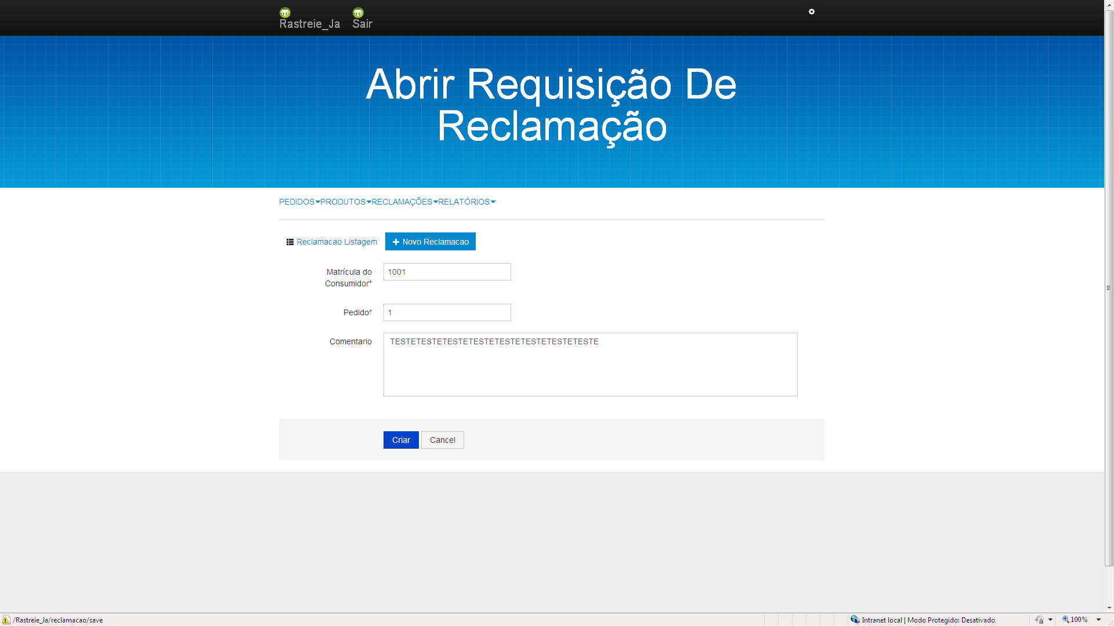

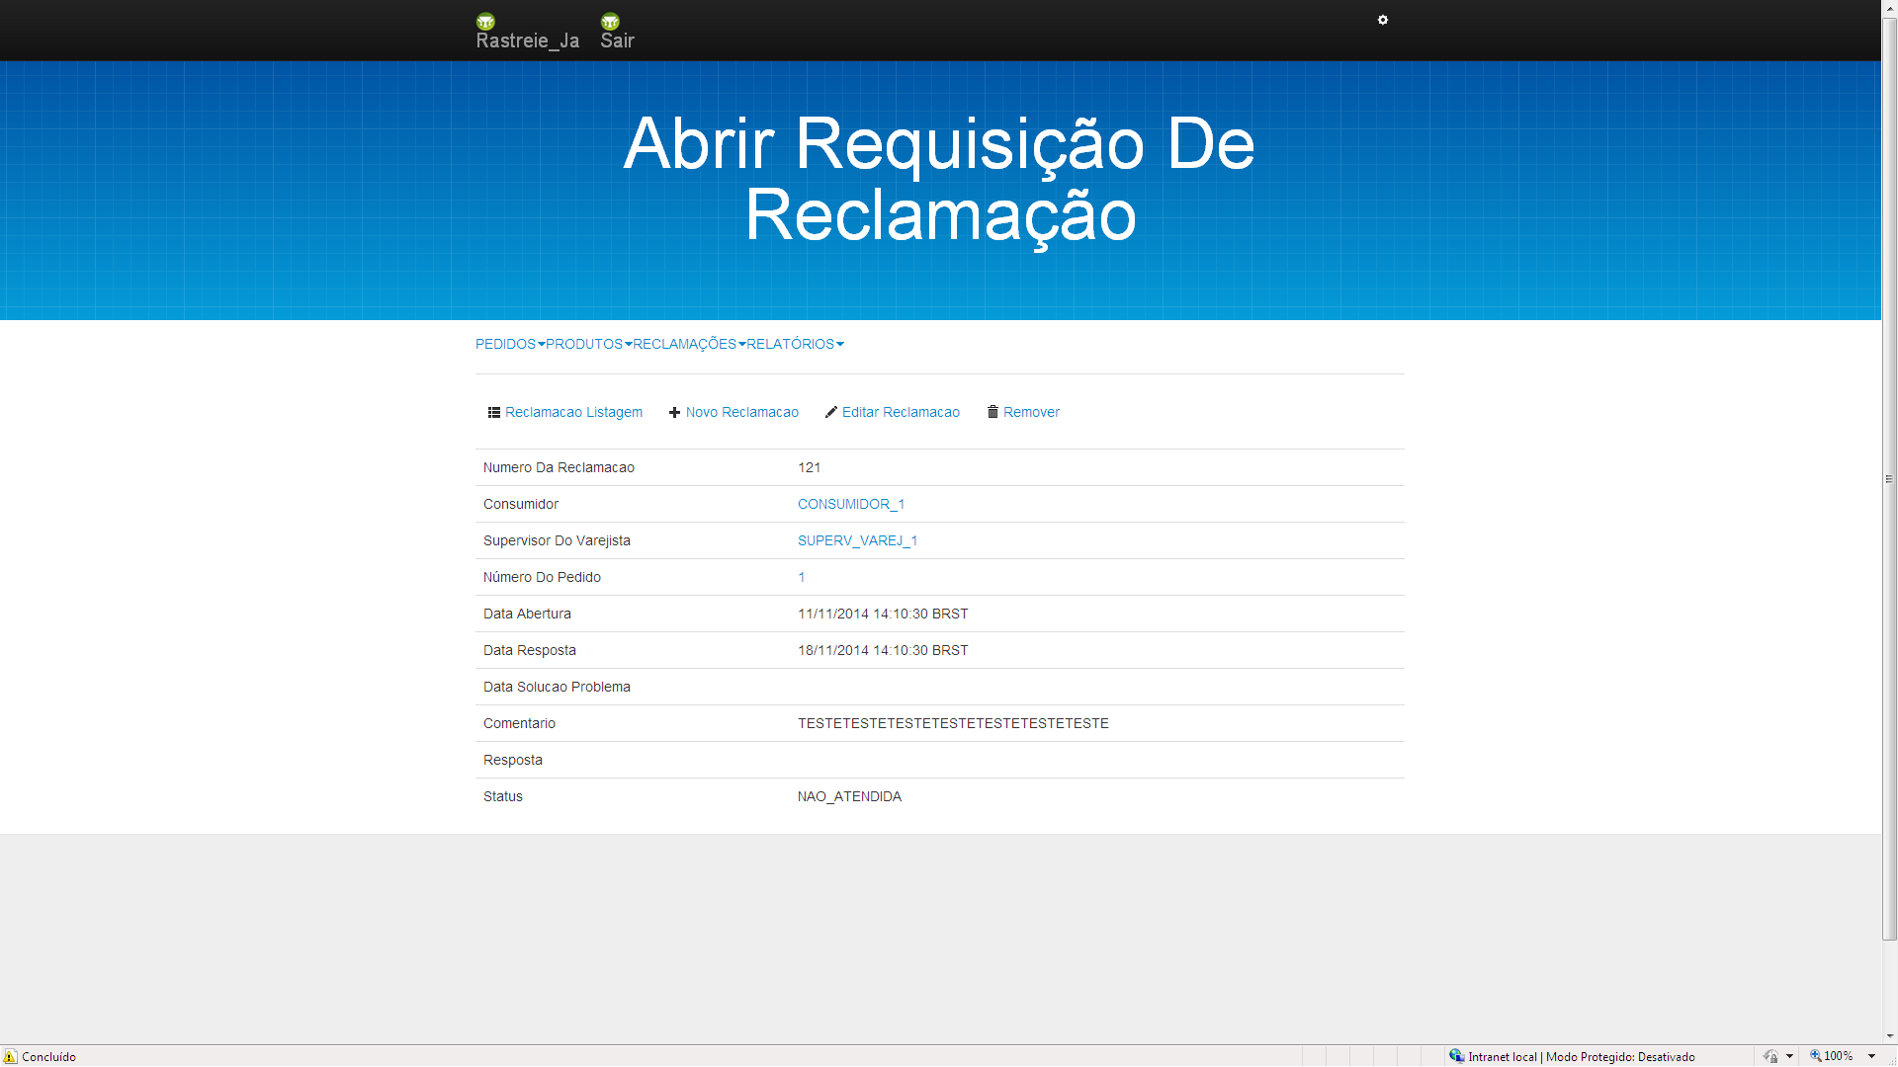

|  |  |
| --- | --- |
| **Nome do Caso de Uso** | **UC_P2_02:** Verificar existência de reclamações |
| **Escopo** | Supervisor do varejista verifica reclamações e sugestões existentes. |
| **Ator principal** | Supervisor do varejista |
| **Nível** | Objetivo do usuário |
| **Interesses e interessados** | **Supervisor do varejista:** Supervisionar as reclamações e sugestões de todos os pedidos. |
| **Pré-condições** | Supervisor do varejista cadastrado e logado no sistema. |
| **Pós-condições (Garantia de sucesso)** | Solicitações de reclamações e sugestões verificadas no sistema. |
| **Fluxo principal (Cenário de sucesso principal)** | 1) Supervisor do varejista seleciona a opção “RECLAMAÇÕES”, “Visualizar Reclamações”, “Todas as reclamações”. 2)Sistema exibe tela com todas as reclamações atualizadas.  3)Supervisor do varejista digita número da reclamação/sugestão e clica em “Buscar”. 4)Sistema exibe o pedido solicitado. |

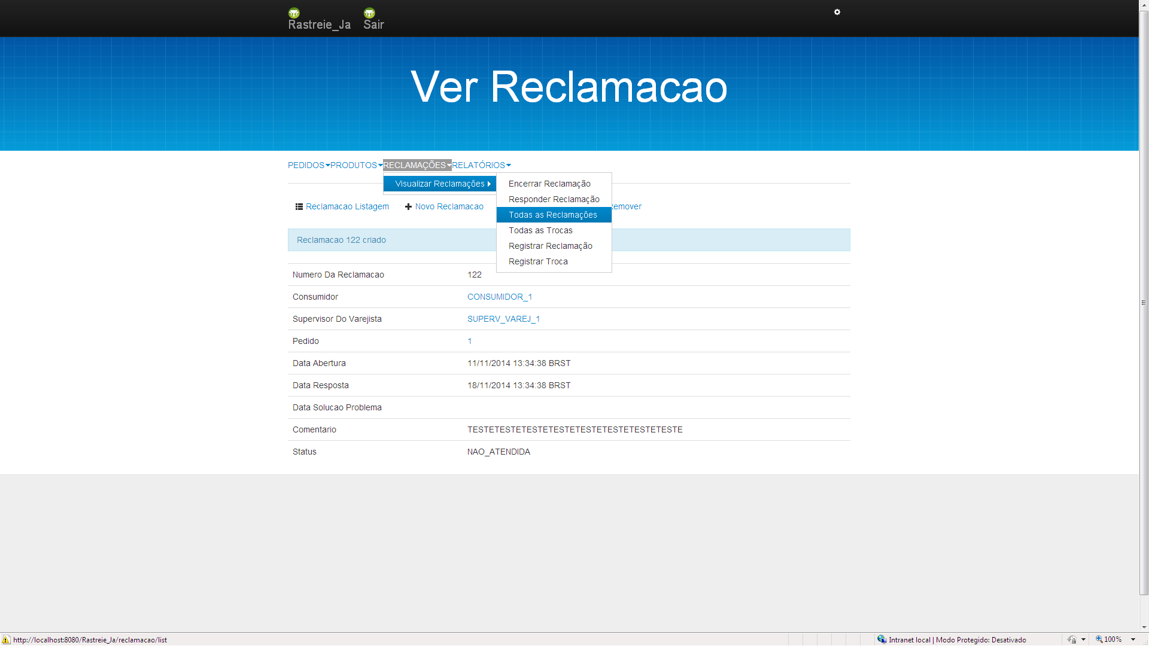

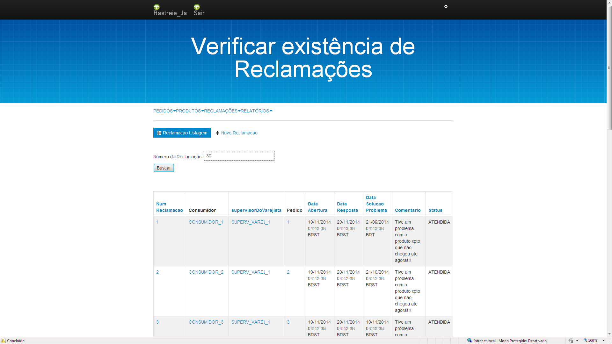



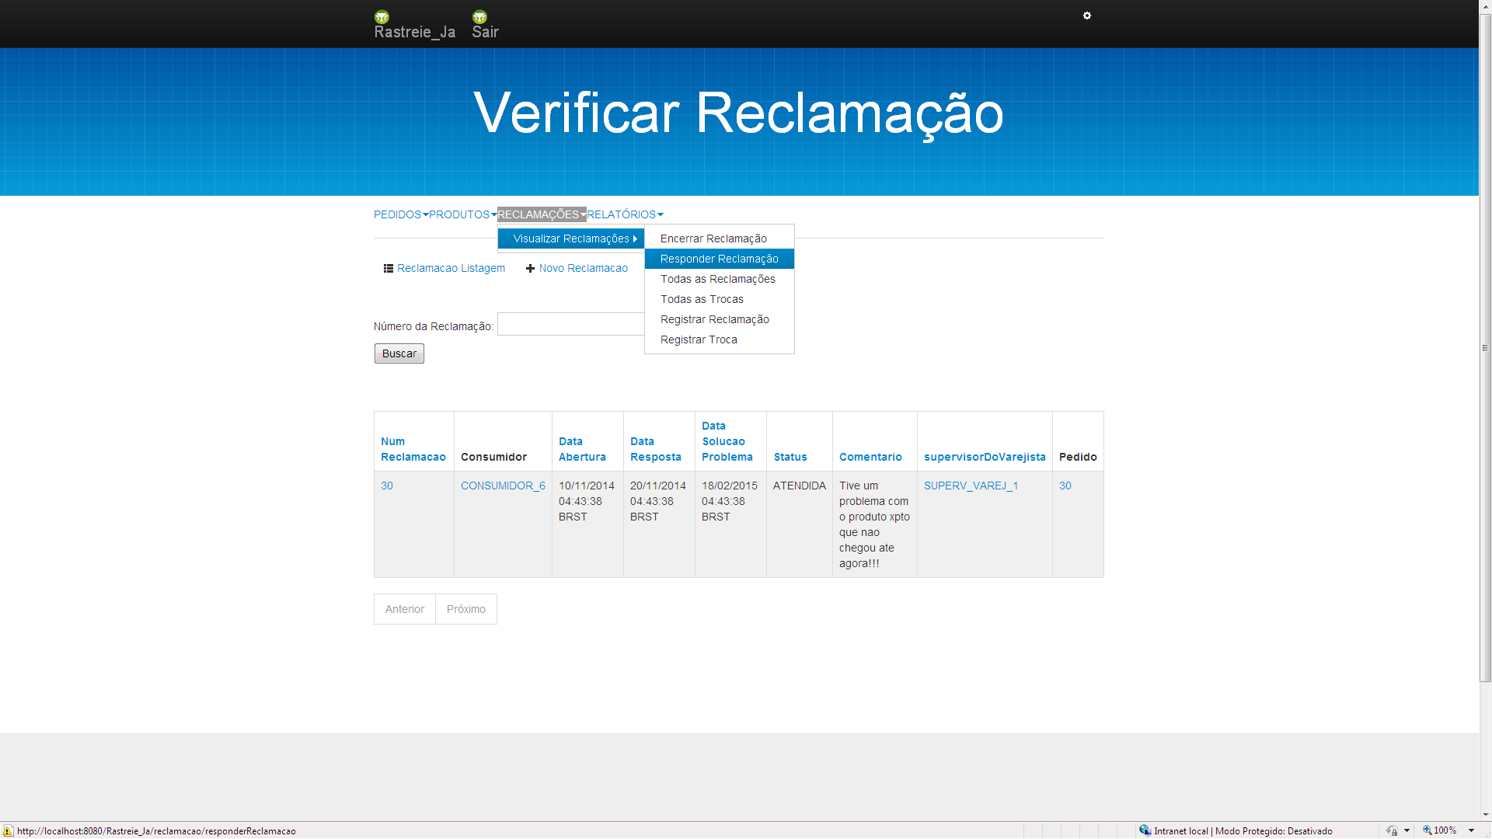

|  |  |
| --- | --- |
| **Nome do Caso de Uso** | **UC_P2_03:** Responder reclamação |
| **Escopo** | Supervisor do varejista responde a reclamação |
| **Ator principal** | Supervisor do varejista |
| **Nível** | Objetivo do usuário |
| **Interesses e interessados** | **Supervisor do varejista:** Responder a reclamação.  **Consumidor:** Obter uma resposta para sua reclamação. |
| **Pré-condições** | Supervisor do varejista cadastrado e logado no sistema. |
| **Pós-condições (Garantia de sucesso)** | Supervisor do varejista avisado sobre o motivo do encerramento da reclamação. |
| **Fluxo principal (Cenário de sucesso principal)** | 1)Supervisor do varejista seleciona “RECLAMAÇÕES”, “Visualizar Reclamações”, “Responder Reclamação”. 2)Sistema exibe lista com todas as reclamações. 3) Supervisor do varejista digita o número da reclamação desejada e clica em “Confirmar”. 4)Sistema exibe descrição da reclamação e campo para resposta. 5)Supervisor do varejista escreve resposta e confirma. 6)Sistema exibe mensagem de sucesso. |
| **Fluxos alternativos (Extensões)** | 4a)Sistema informa que o número da reclamação não foi encontrado. 1) Sistema informa que a reclamação não foi encontrada e exibe link de retorno à página de reclamações. 2) Supervisor do varejista clica no link. 3) Sistema retorna a tela anterior. |



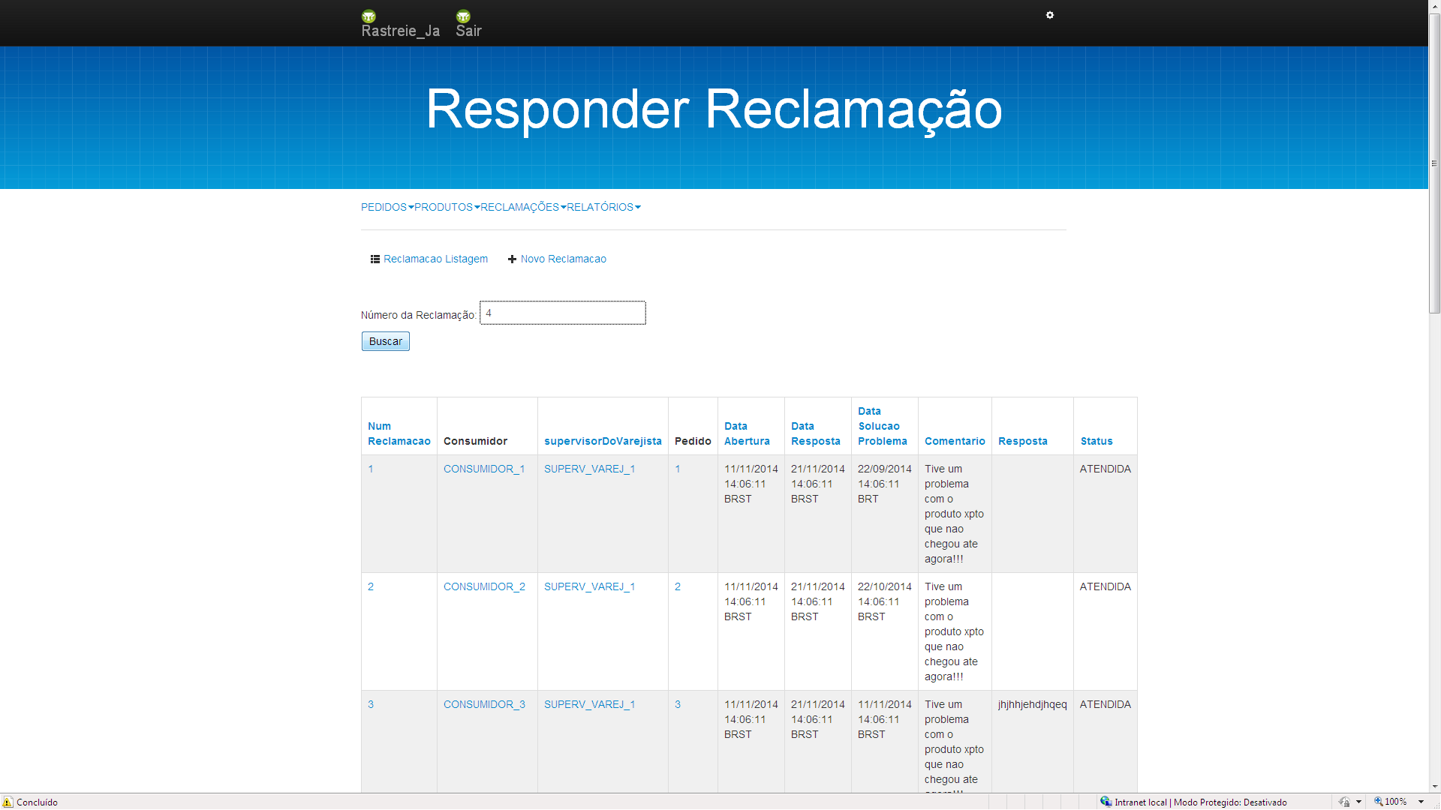

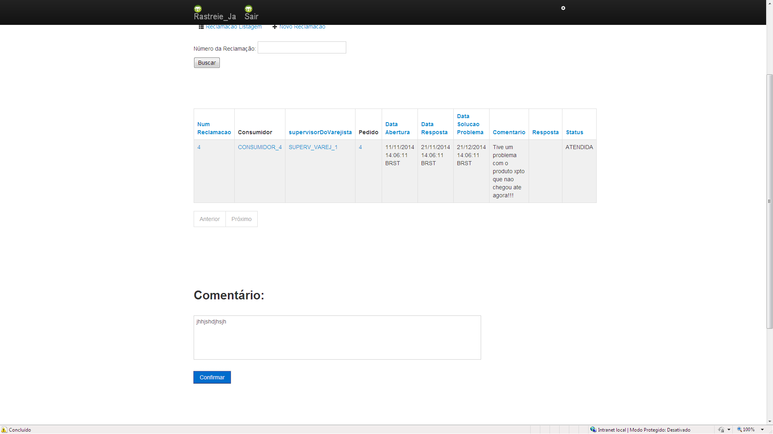

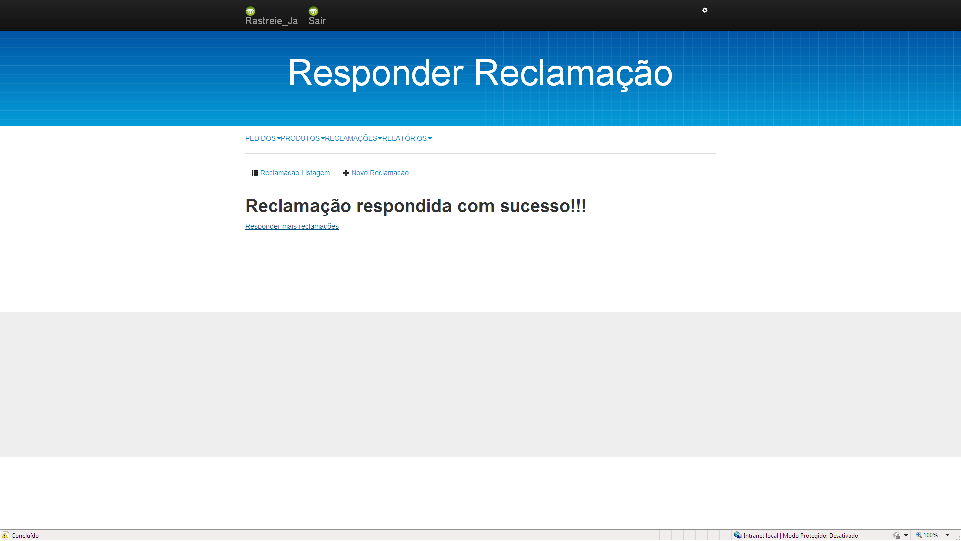

|  |  |
| --- | --- |
| **Nome do Caso de Uso** | **UC_P2_04:** Encerrar reclamação |
| **Escopo** | Supervisor do varejista encerra uma determinada reclamação. |
| **Ator principal** | Supervisor do varejista |
| **Nível** | Objetivo do usuário |
| **Interesses e interessados** | **Supervisor do varejista:** Encerrar uma ou mais reclamações. |
| **Pré-condições** | Supervisor do varejista cadastrado e logado no sistema. |
| **Pós-condições (Garantia de sucesso)** | Entrega encerrada. |
| **Fluxo principal (Cenário de sucesso principal)** | 1)Supervisor do varejista seleciona opção “RECLAMAÇÕES”, “Visualizar Reclamações” “Todas as Reclamações”. 2)Sistema exibe lista com todas as reclamações. 3)Supervisor do varejista digita o número da reclamação desejada e em seguida seleciona opção “Encerrar Reclamação”. 4)Sistema pergunta se deseja realmente encerrar a reclamação. 5)Supervisor do varejista confirma. 6)Sistema exibe mensagem de encerramento da reclamação concluído com sucesso. |
| **Fluxos alternativos (Extensões)** | 3a) Supervisor do varejista deseja encerrar todas as reclamações.  1 )Supervisor do varejista clica em “Encerrar Tudo”.  2)Sistema vai para vai para 4.  4a)Sistema informa que o número da reclamação não foi encontrado.  1) Sistema informa que a reclamação não foi encontrada e exibe link de retorno à página de reclamações.  2) Supervisor do varejista clica no link.  3) Sistema retorna a tela anterior. |

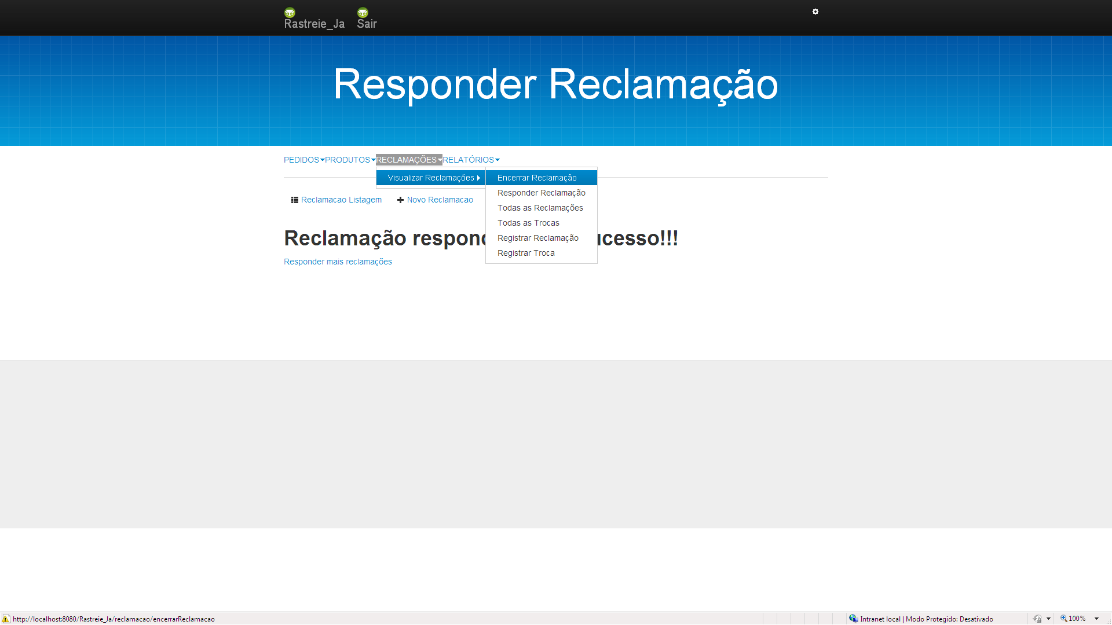

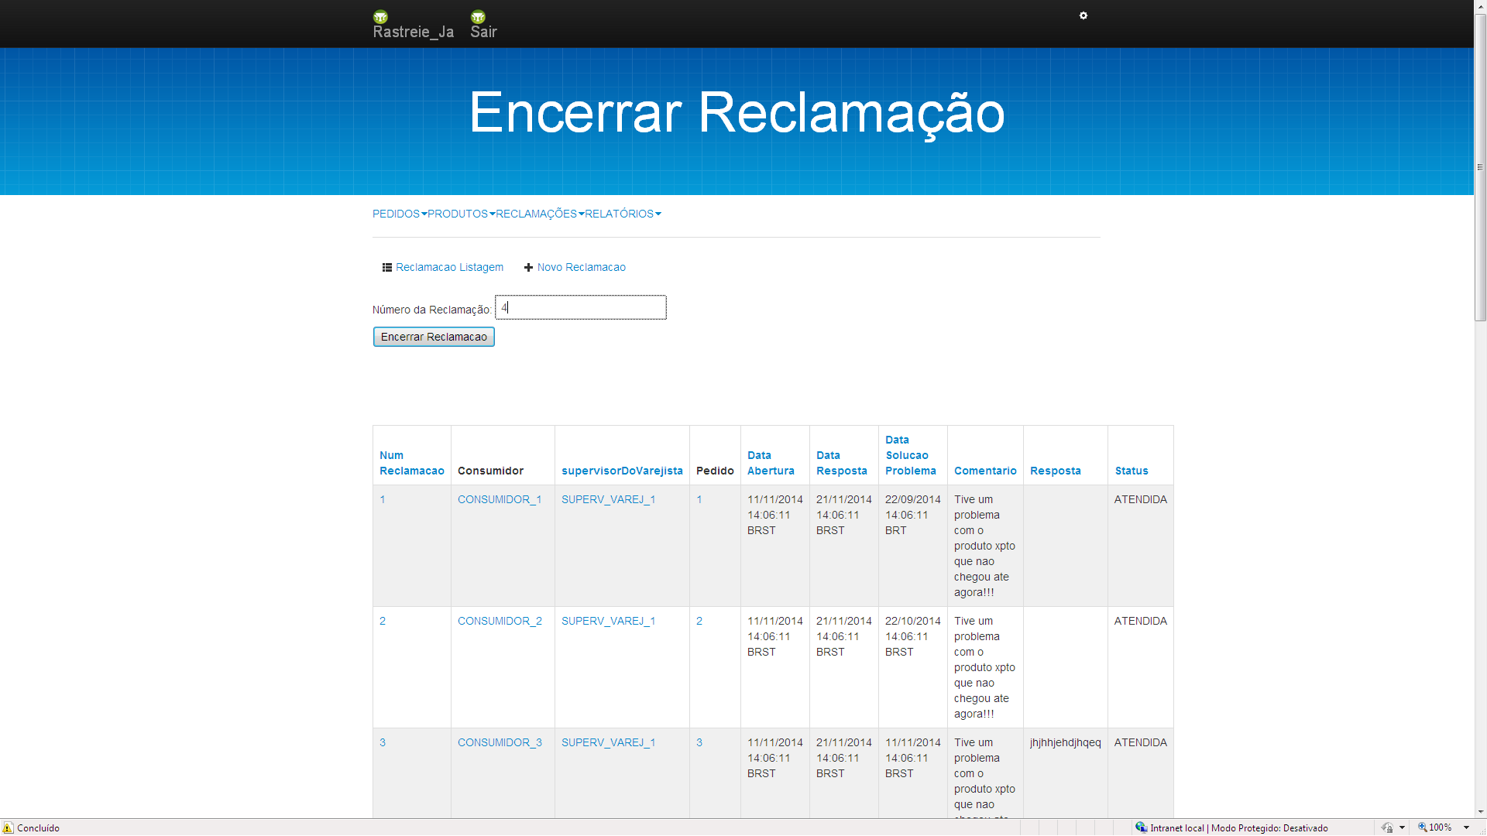

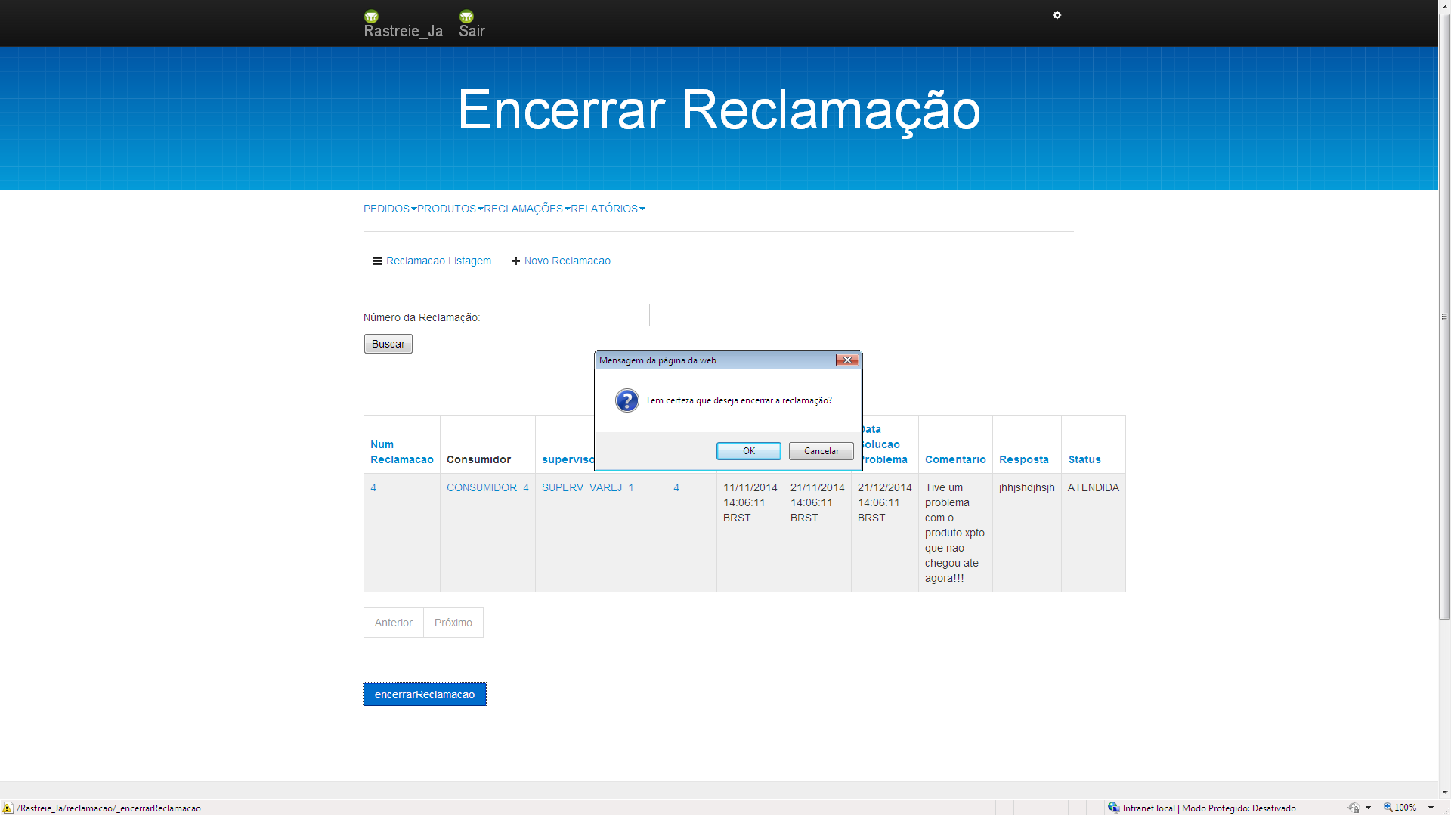

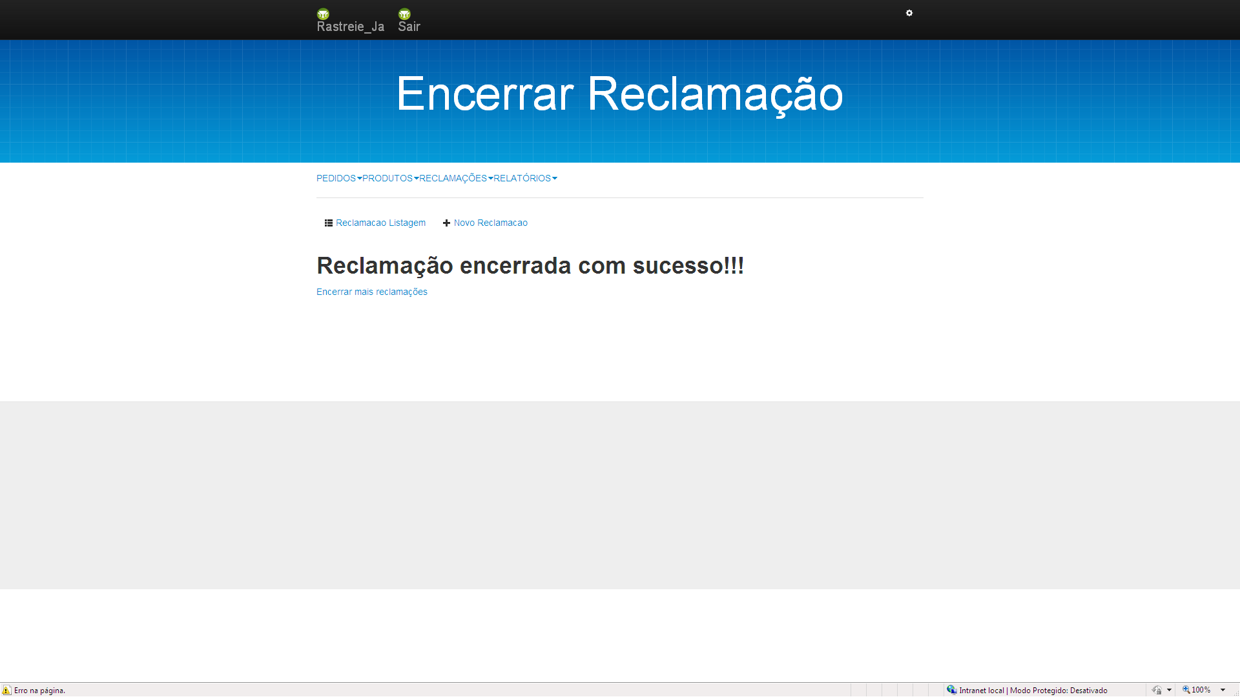

|  |  |
| --- | --- |
| **Nome do Caso de Uso** | **UC_P2_05**: Registrar entrega do pedido |
| **Escopo** | Registro da entrega da mercadoria pela transportadora. |
| **Ator principal** | Supervisor do varejista |
| **Nível** | Objetivo do usuário |
| **Interesses e interessados** | **Supervisor do varejista:** Ter registro de entrega do pedido ao funcionário da transportadora. |
| **Pré-condições** | Supervisor do varejista cadastrado e logado no sistema. |
| **Pós-condições (Garantia de sucesso)** | Entrega do pedido ao funcionário da transportadora registrada. |
| **Fluxo principal (Cenário de sucesso principal)** | 1) Supervisor do varejista seleciona opção: “PEDIDOS”, “Visualizar Pedidos” , “REGISTRAR ENTREGA”. 2) Sistema exibe formulário para registro.  3) Supervisor do varejista digita seu nome, data, número do pedido que deseja registrar e confirma.  4) Sistema efetua registro com sucesso e gera o número de identificação. |

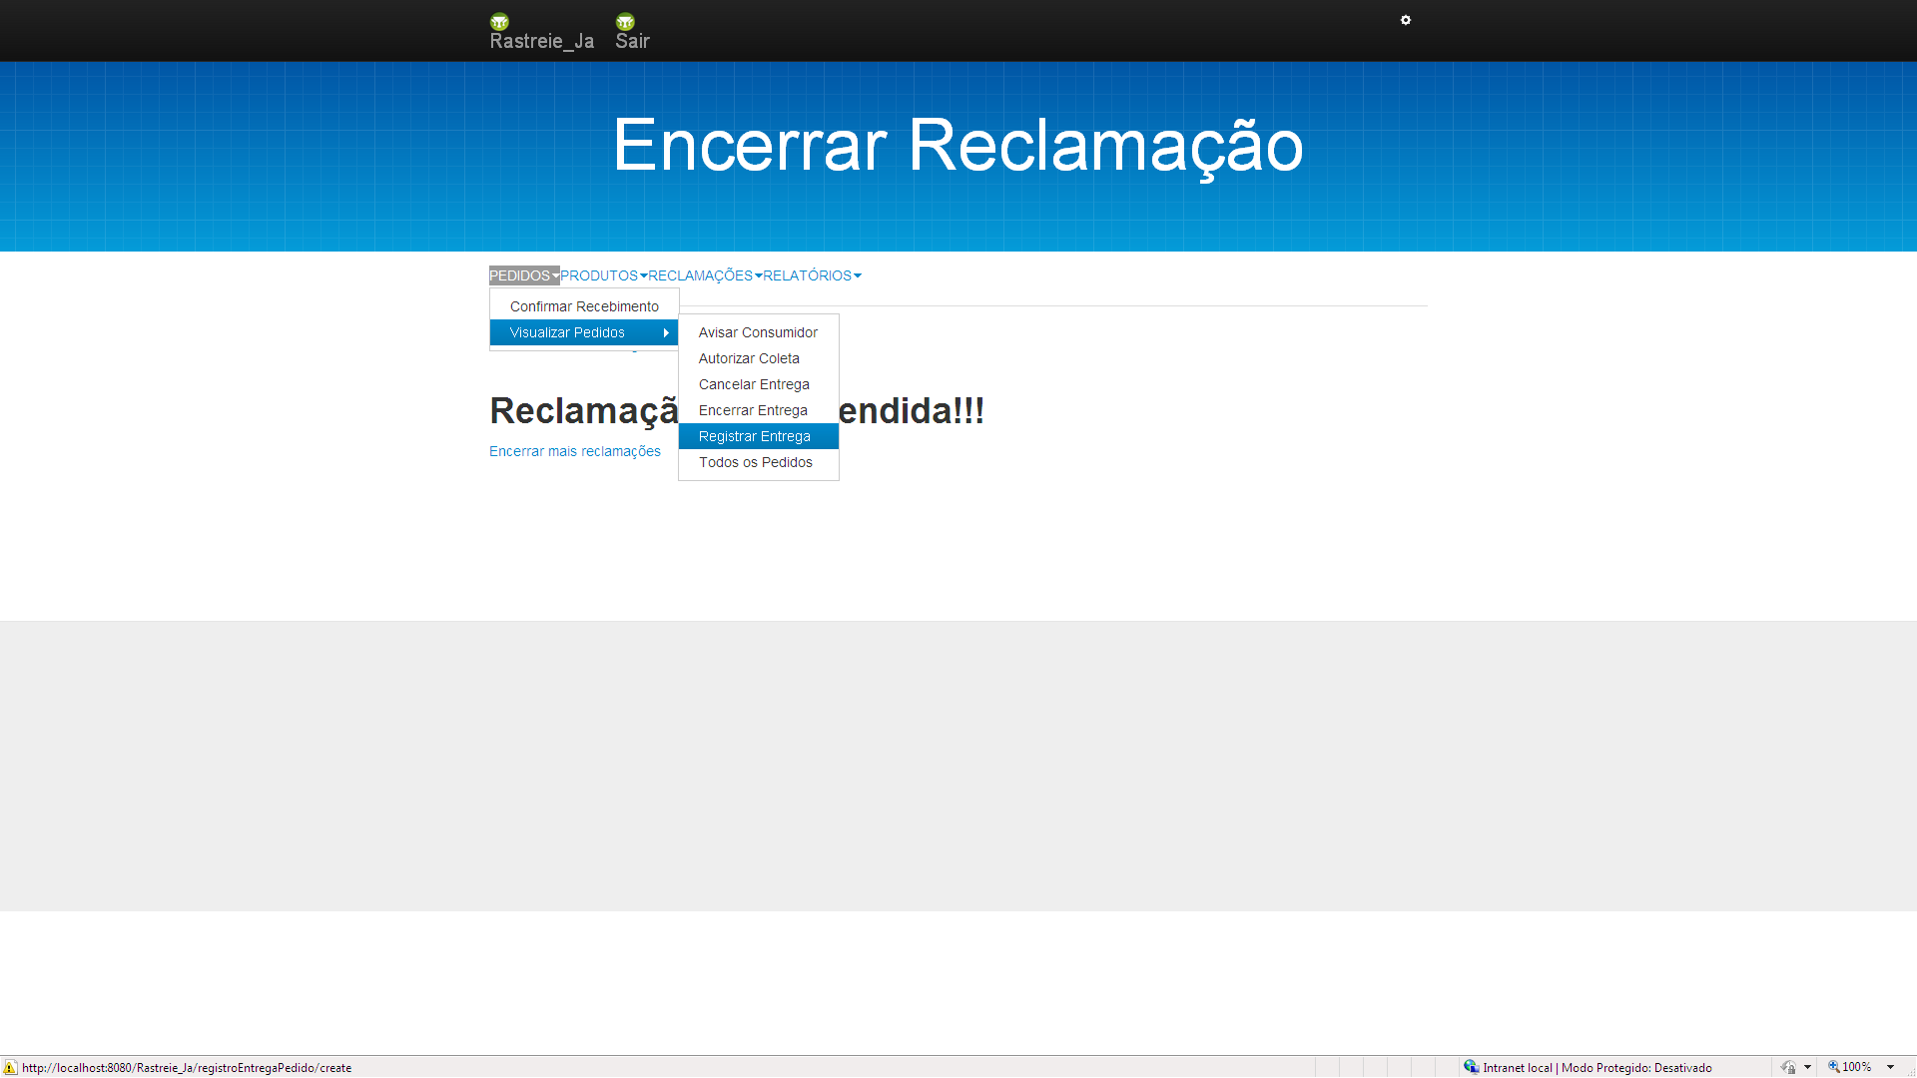

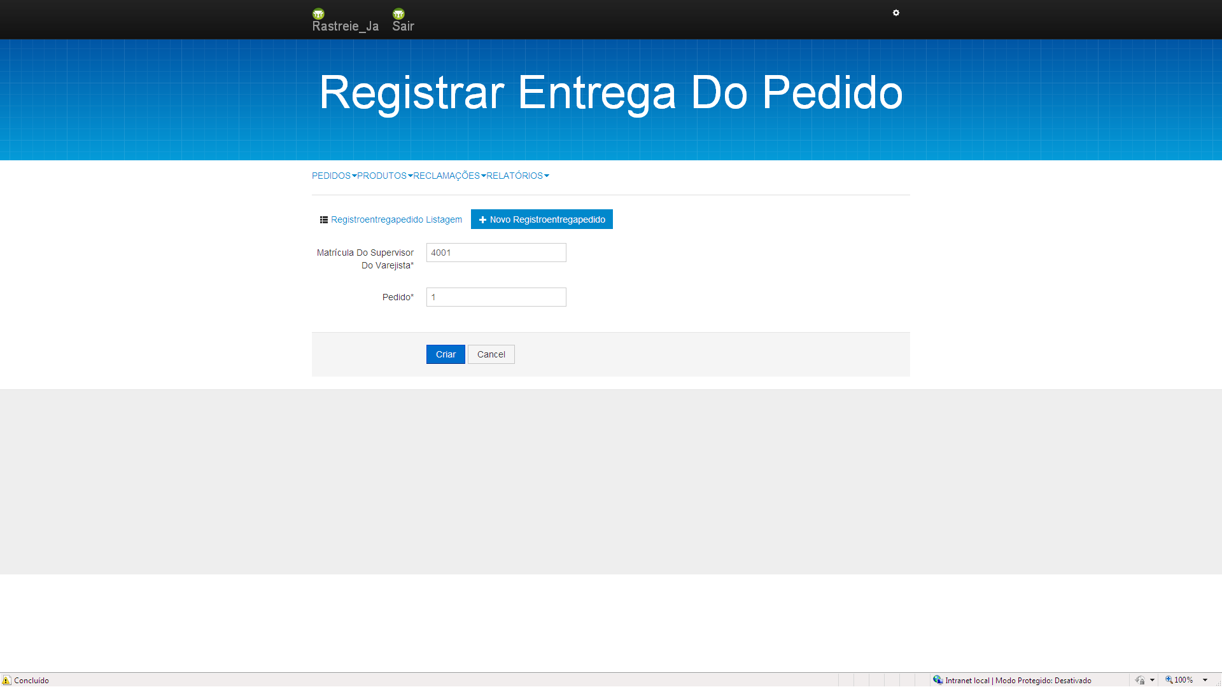

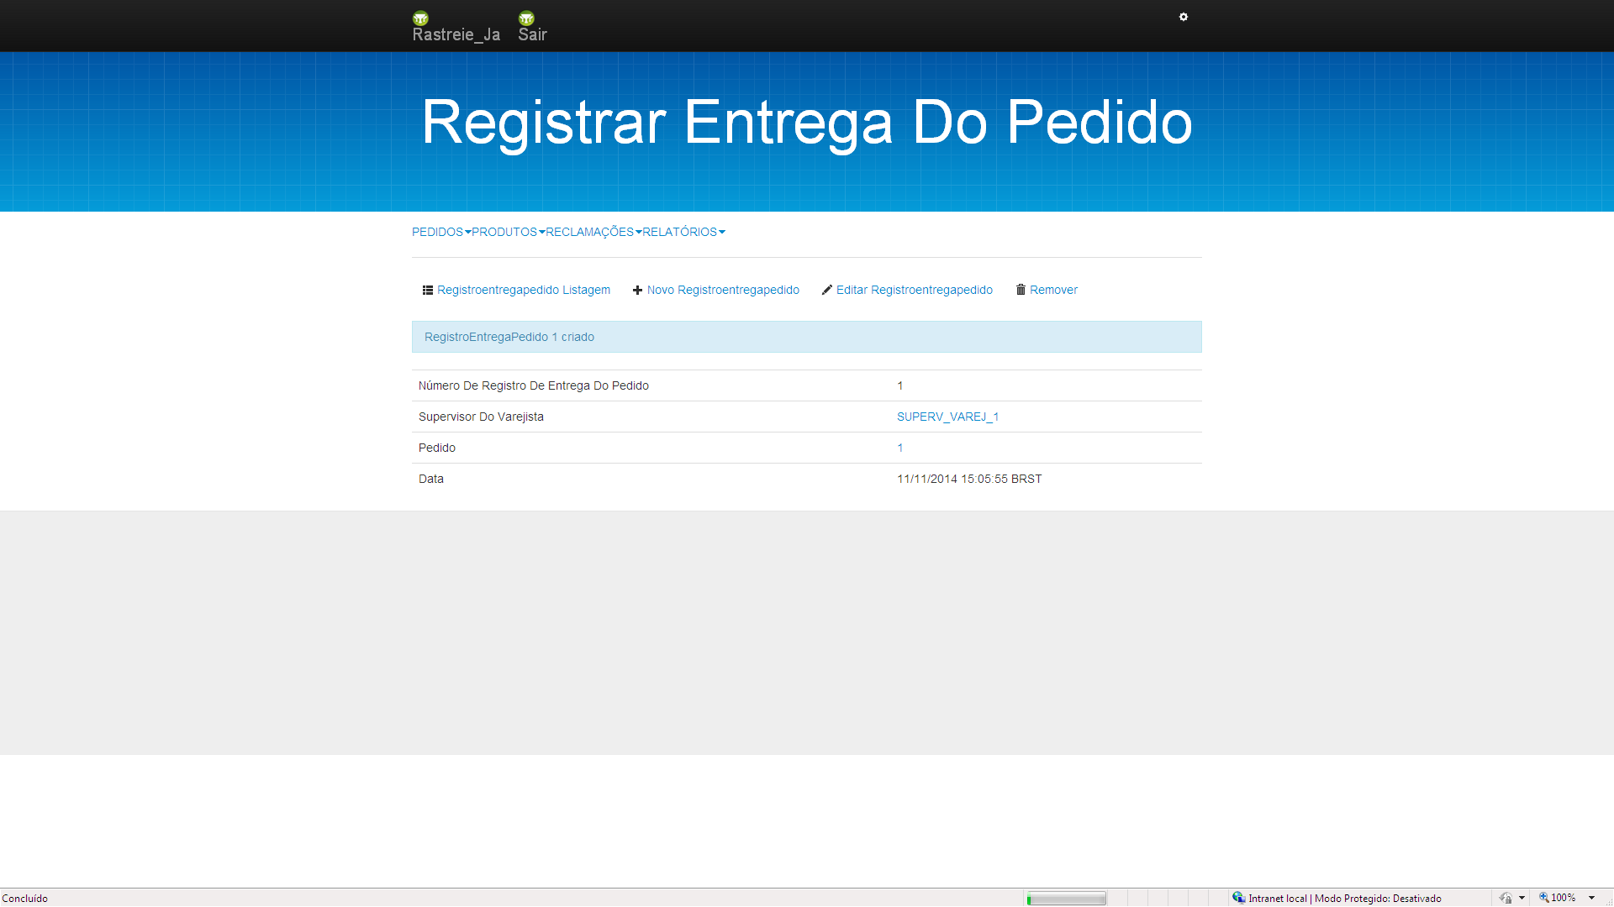

|  |  |
| --- | --- |
| **Nome do Caso de Uso** | **UC_P3_01:** Autorizar coleta da mercadoria a transportadora |
| **Escopo** | Supervisor do varejista autoriza coleta da mercadoria a transportadora. |
| **Ator principal** | Supervisor do varejista |
| **Nível** | Objetivo do usuário |
| **Interesses e interessados** | **Supervisor do varejista:** Autorizar coleta da mercadoria. |
| **Pré-condições** | Supervisor do varejista cadastrado e logado no sistema. |
| **Pós-condições (Garantia de sucesso)** | Entrega da mercadoria registrada. |
| **Fluxo principal (Cenário de sucesso principal)** | 1)Supervisor do varejista seleciona a opção “PEDIDOS”, “Visualizar Pedidos”, “Autorizar coleta”. 2)Sistema exibe todas as solicitações de pedidos cujos produtos existem no estoque.  3)Supervisor do varejista clica em confirmar. 4)Sistema atualiza o status de todos os pedidos para “AUTORIZADO” e encerra. |
| **Fluxos alternativos (Extensões)** | 2a)Produtos solicitados não existem no estoque do varejistas.  1)Sistema exibe mensagem informando que produtos solicitados não existem no estoque e encerra. |

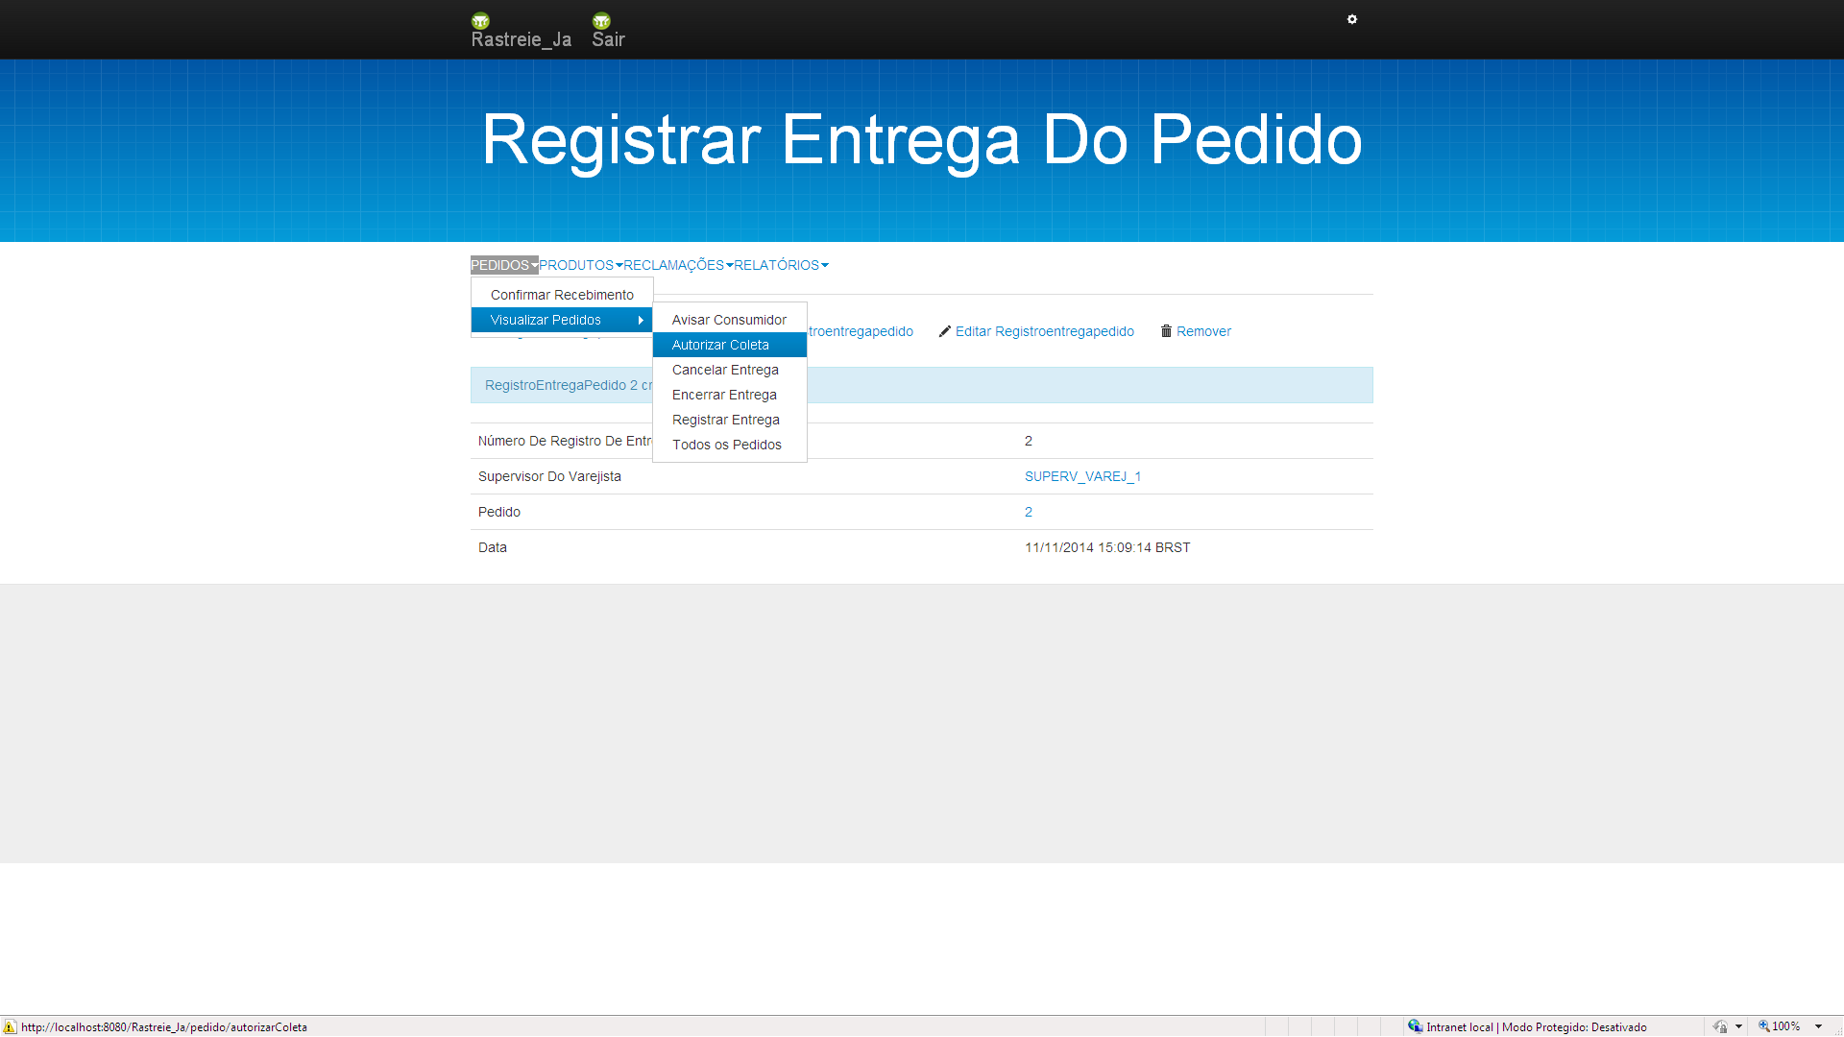

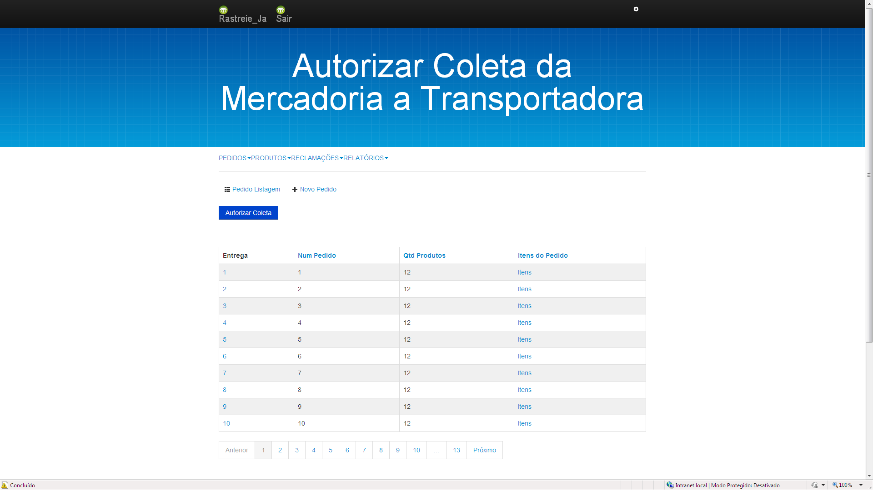

|  |  |
| --- | --- |
| **Nome do Caso de Uso** | **UC_P3_02**: Registrar coleta de mercadoria pela transportadora |
| **Escopo** | Registro da coleta da mercadoria pela transportadora. |
| **Ator principal** | Supervisor do varejista |
| **Nível** | Objetivo do usuário |
| **Interesses e interessados** | **Supervisor do varejista:** Ter registro da coleta da mercadoria para poder comprovar que a coleta foi realizada na casa do consumidor. |
| **Pré-condições** | Supervisor do varejista cadastrado e logado no sistema. |
| **Pós-condições (Garantia de sucesso)** | Coleta da mercadoria registrada. |
| **Fluxo principal (Cenário de sucesso principal)** | 1) Supervisor do varejista seleciona opção: “PRODUTOS”, “REGISTRAR COLETA DE MERCADORIA”. 2) Sistema exibe formulário para registro.  3) Supervisor do varejista digita seu nome, data, número do produtos, quantidade de produtos coletados e confirma.  4) Sistema efetua registro com sucesso e gera o número de identificação. |

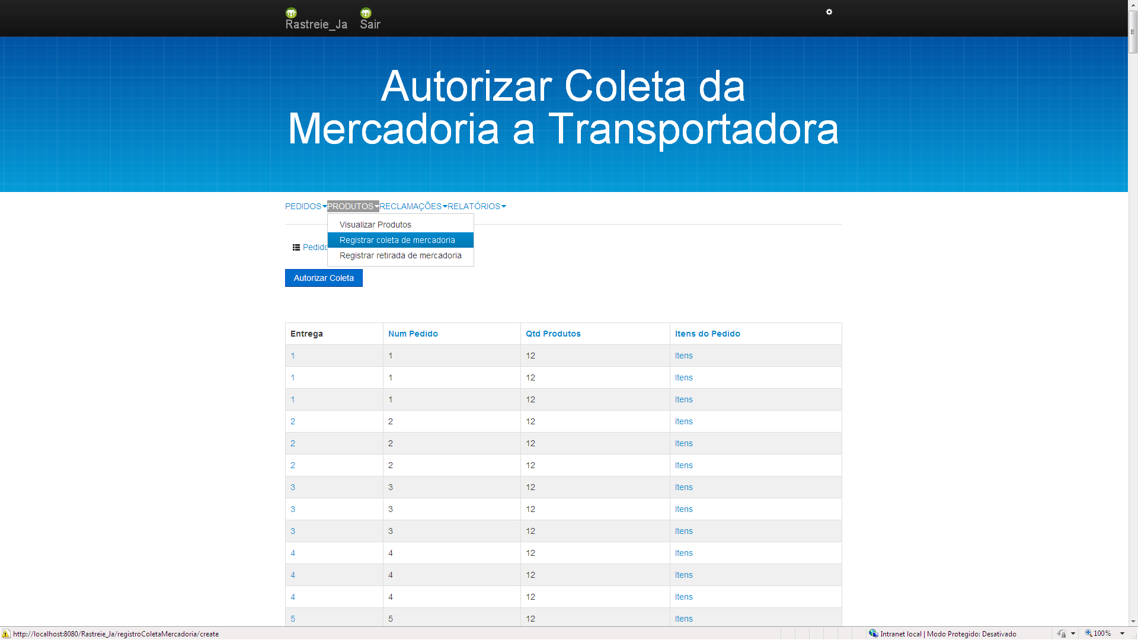

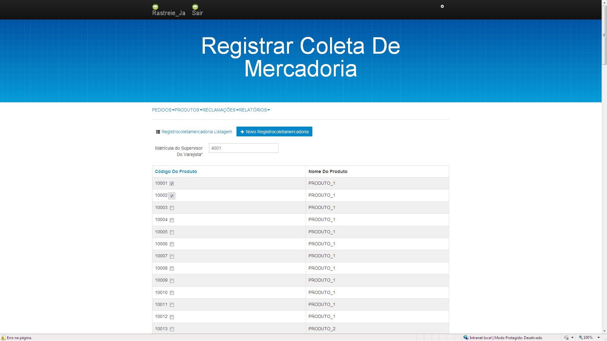

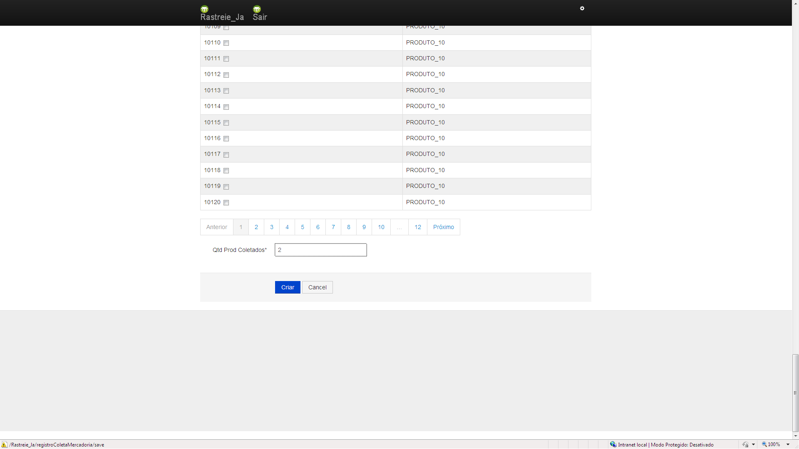

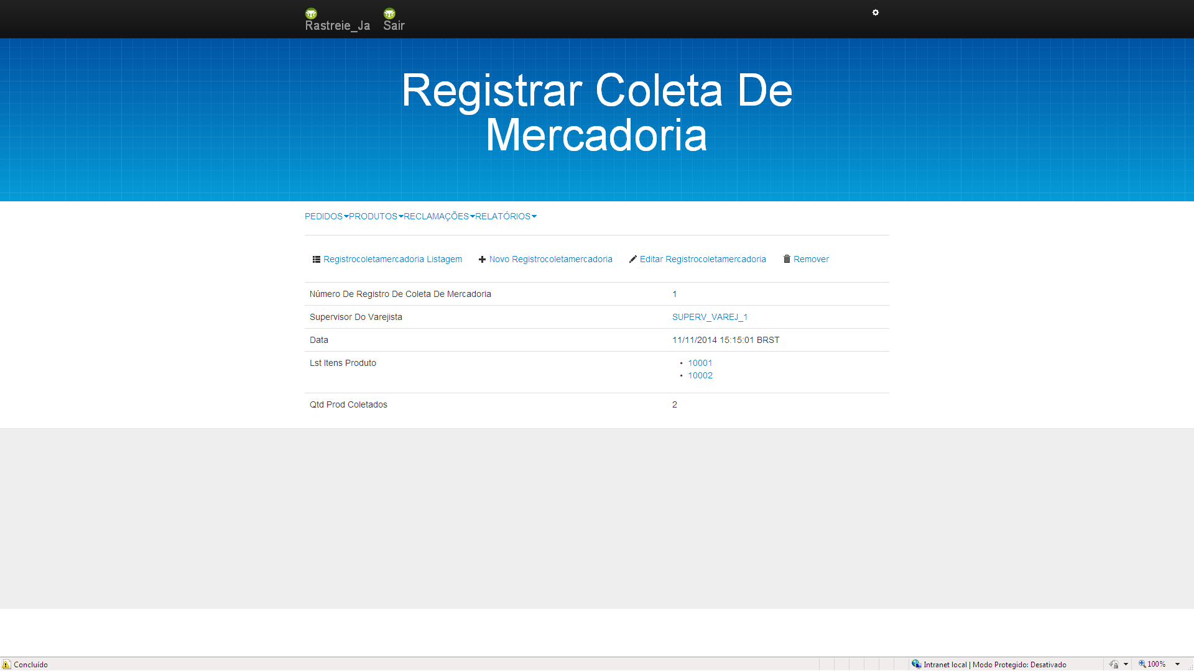

**Nome do processo de negócio relacionado:** Analisar relatórios de entrega reclamação e nível de satisfação

|  |  |
| --- | --- |
| **Nome do Caso de Uso** | **UC_P4_01:** Gerar relatórios de entrega, reclamação e nível de satisfação do consumidor |
| **Escopo** | Gerente do varejista gera relatórios. |
| **Ator principal** | Gerente do varejista |
| **Nível** | Objetivo do usuário |
| **Interesses e interessados** | **Gerente do varejista:** Gerar e analisar relatórios relativos à: entrega, reclamação ou sugestão. |
| **Pré-condições** | Gerente do varejista cadastrado e logado no sistema. |
| **Pós-condições (Garantia de sucesso)** | Relatórios gerados. |
| **Fluxo principal (Cenário de sucesso principal)** | 1)Gerente do varejista seleciona a opção “RELATÓRIOS”, “Visualizar Relatórios”. 2)Sistema exibe para cada tipo de relatório as opções de gerar relatório do 1º,2º,3º, ou 4º trimestre, onde esses relatórios podem ser: de nível de satisfação do consumidor com relação a entrega, reclamações resolvidos e número de pedidos entregues no prazo.  3)Gerente do varejista seleciona tipo de relatório desejado. 4)Sistema gera relatório com sucesso. |
| **Fluxos alternativos (Extensões)** | 2a)Sistema identifica que nenhuma entrega foi solicitada, ou reclamação ou sugestão foram registradas.  1)Sistema informa que não pode gerar o relatório especifico e encerra. |

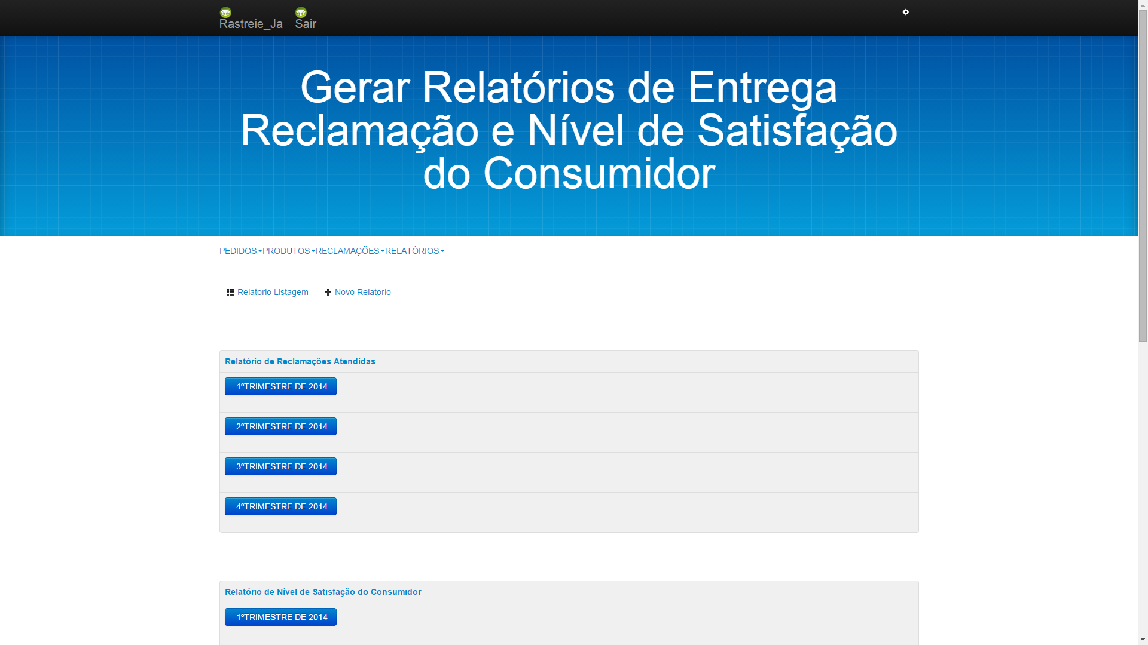

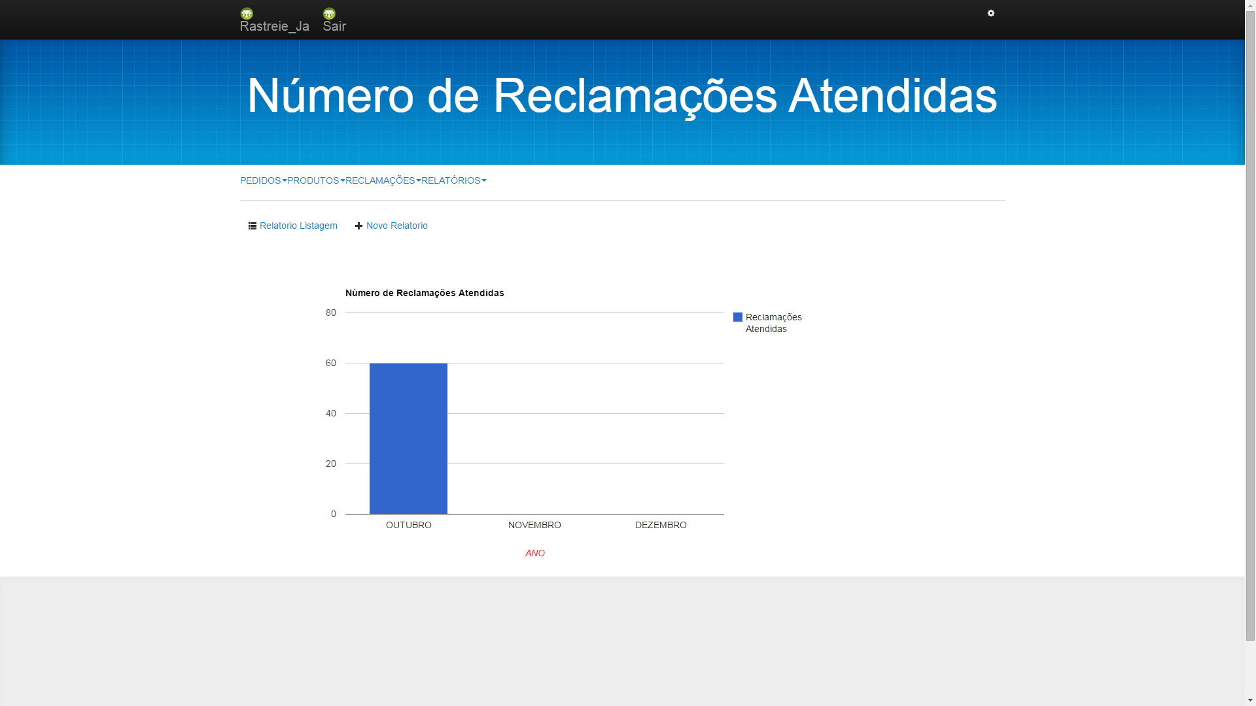

**Nome do processo de negócio relacionado:** Rastreamento do pedido

|  |  |
| --- | --- |
| **Nome do Caso de Uso** | **UC_P5_01:** Rastrear pedido |
| **Escopo** | Consumidor rastreia seu pedido. |
| **Ator principal** | Consumidor |
| **Nível** | Objetivo do usuário |
| **Interesses e interessados** | **Supervisor do varejista:** Supervisionar a entrega de todos os pedidos.  **Consumidor:** Localizar seu pedido. |
| **Pré-condições** | Consumidor cadastrado e logado no sistema. |
| **Pós-condições (Garantia de sucesso)** | Localização do pedido informada. |
| **Fluxo principal (Cenário de sucesso principal)** | 1) Consumidor navega até a página principal e digita o número do seu pedido. 2) Sistema realiza busca e exibe a localização do pedido. |
| **Fluxos alternativos (Extensões)** | 2a) Sistema não conseguiu encontrar o número do pedido informado pelo consumidor.  1) Sistema informa ao consumidor e exibe link de retorno a página principal.  2)Consumidor clica no link.  3)Sistema retorna à página de pedidos. |

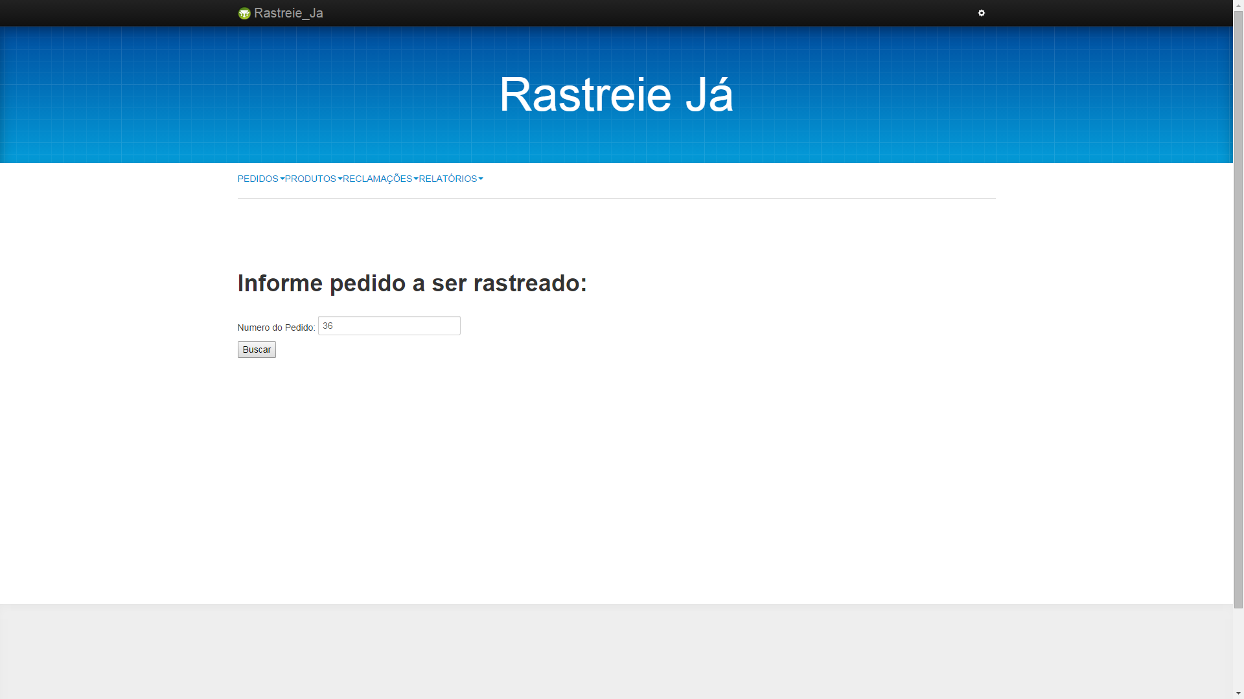

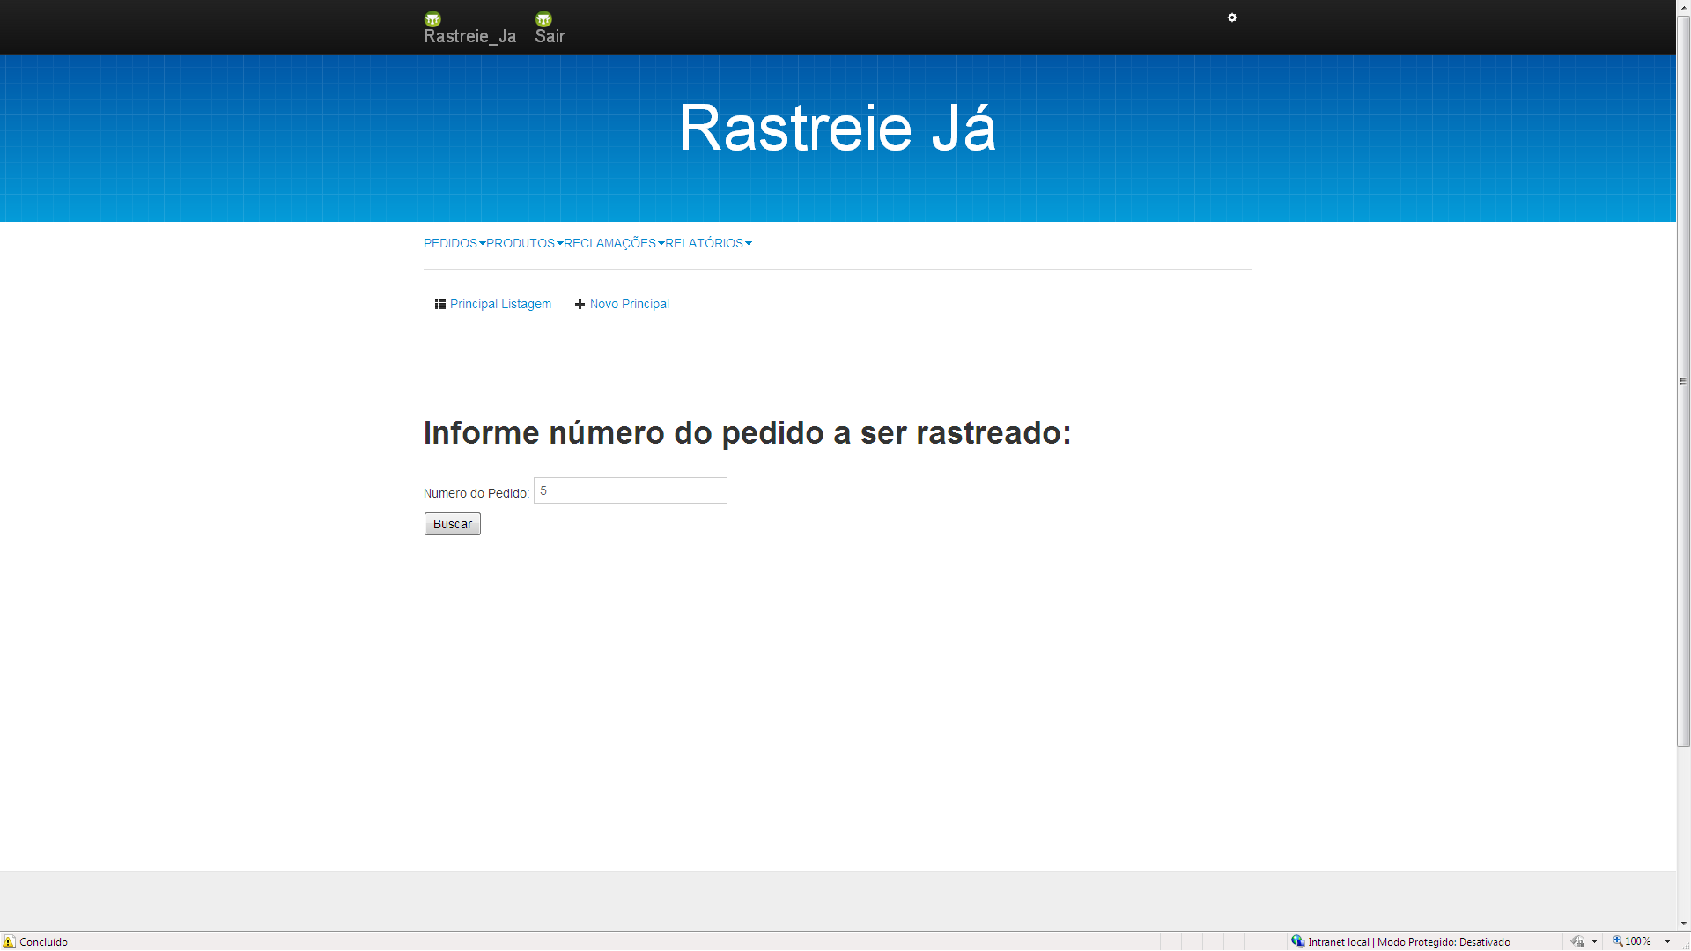

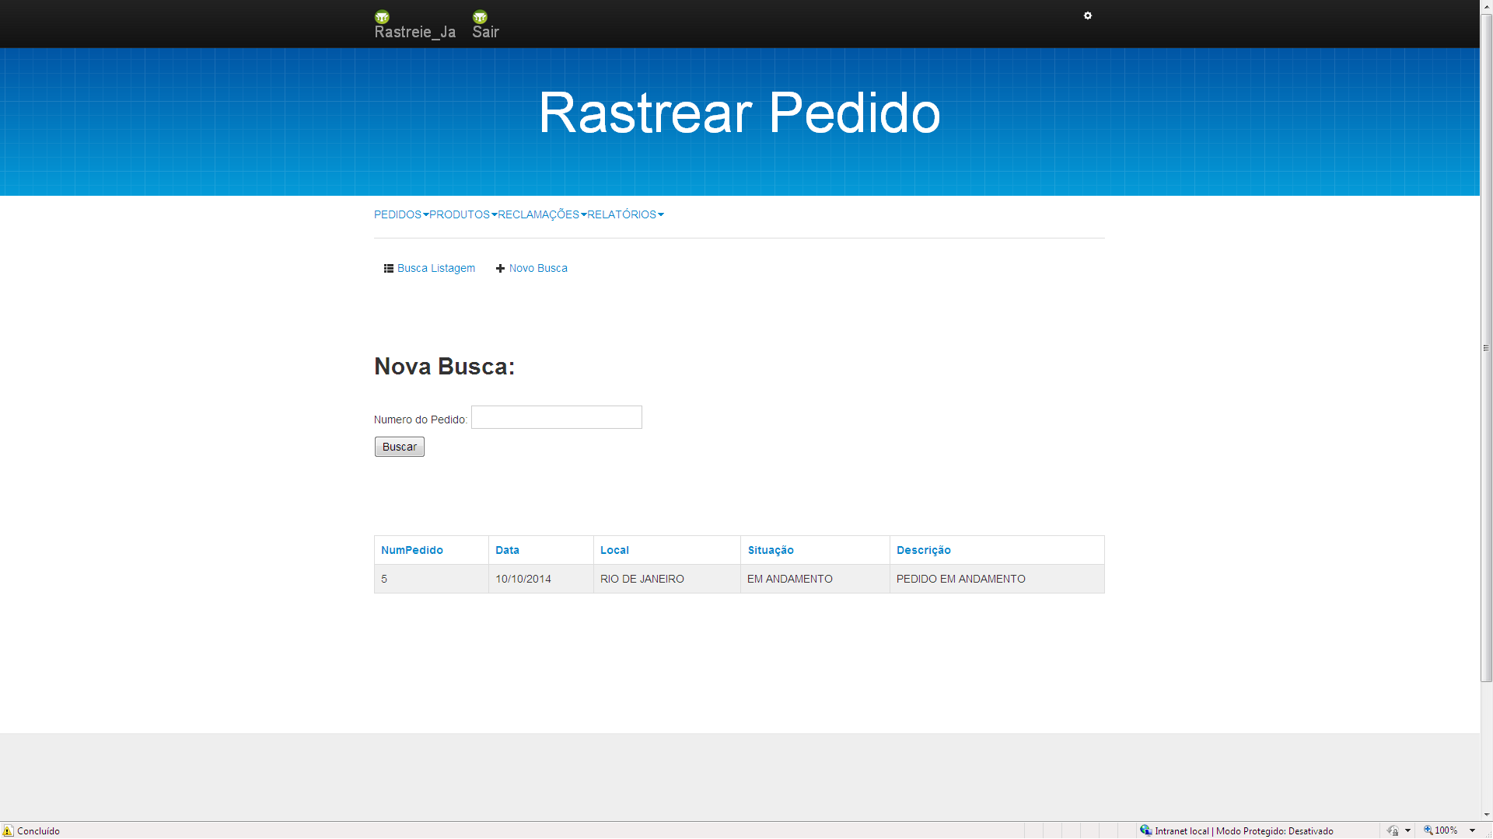

**Visualizar todos os produtos:**

|  |  |
| --- | --- |
| **Nome do Caso de Uso** | **UC_P6_01:** Visualizar todos os produtos |
| **Escopo** | Supervisor ou gerente do varejista visualizam todos os produtos. |
| **Ator principal** | Supervisor do varejista |
| **Nível** | Objetivo do usuário |
| **Interesses e interessados** | **Supervisor do varejista:** supervisionar todos os produtos. **Gerente do varejista:** controlar todos os produtos. |
| **Pré-condições** | Supervisor e gerente do varejista, cadastrados e logados no sistema. |
| **Pós-condições (Garantia de sucesso)** | Todos os produtos visualizados. |
| **Fluxo principal (Cenário de sucesso principal)** | 1) Supervisor/ gerente do varejista clica em “PRODUTO”, “Visualizar Produtos”. 2)Sistema informa lista de todos os pedidos registrados. |
| **Fluxos alternativos (Extensões)** | 2a) Supervisor/ gerente do varejista deseja consultar um produto específico.  1) Supervisor/ gerente do varejista informa código do produto e clica em “Buscar”.  2) Se produto for encontrado sistema exibe.  3) Senão sistema informa “produto não foi encontrado”. |

